ACTA DA SESIÓN ORDINARIA REALIZADA POLO PLENO DA CORPORACIÓN EN DATA VINTE E CINCO DE MARZO DE 2015.

PRESIDENTE
D. Luis Rubido Ramonde

CONCELLEIROS
Don Alfredo Vilela Santalla Dona Mª Luisa Pérez Prieto Don Pablo Luis Nebril López
Don Juan Carlos Romero Beceiro Dona Mª del Pilar Pérez Villar Don José Luis Vergara Rey
Dona Emilia Durán Fernández Don Manuel Pérez Riola
Dona Mª del Carmen Vergara Rey Dona Mª José Rodríguez Pérez

AUSENTES:
Excusan a súa asistencia as Sras. concelleiras Dona Almudena Molina Pérez e Dona Cristina Prieto Lago

SECRETARIA:
Dona Ana Velo Ruiz

INTERVENTOR:
Don Jorge Manuel Vidal Zapatero
No Salón de Sesións da Casa Consistorial do Concello de Cedeira (A Coruña), sendo as doce e dez horas do día vinte e cinco de marzo de dous mil quince, reúnese o Concello Pleno en primeira convocatoria, previa convocatoria para os efectos, co obxecto de realizar sesión ordinaria, baixo a presidencia do Sr. Alcalde- Presidente e coa asistencia dos Sres./Sras. concelleiros/as que se relacionan á marxe, actuando como secretaria a titular da Corporación, dona Ana Velo Ruiz, que dá fe do acto.

A presidencia, tras comprobar nos termos expostos que se dá o quórum legalmente esixido polo artigo 90 do Regulamento de organización, funcionamento e réxime xurídico das entidades locais, aprobado por Real decreto 2568/1986, para a válida realización das sesións plenarias, declara aberta ésta, pasándose ó estudio e exame dos asuntos incluídos na orde do día da convocatoria.

1.- APROBACION, SE PROCEDE, DAS ACTAS DE 24.09.2014, 14.11.2014,
26.11.2014, 28.01.2015 E 13.02.2015

De conformidade co preceptuado no artigo 91 do R.O.F., a Presidencia pregunta se existe algunha obxección ás actas das sesións realizadas o 24.09.2014, 14.11.2014, 26.11.2014, 28.01.2015 e 13.02.2015

Aberto o turno de intervencións, o Sr. Vergara Rey di: Bueno, nosoutros facemos coma sempre, queixarnos da tardanza enorme coa que se elaboran as actas, recórdolles que as leis apoian esta protesta nosa na medida en que nos dez días seguintes teñen que estar, pero bueno, cando menos en cada Pleno ten que darse a anterior . Agora ¿que nos presentan?
¿cantas son? cinco, cinco actas, non é de recibo. Eu xa nin me acordo do que falamos en

novembro como para decirlles se é correcto ou non. Polo tanto nosoutros imos a votar en contra desta aprobación.

A Presidencia somete a votación ordinaria a aprobación das actas dos plenos anteriores, correspondentes ao ordinario do 24.09.2014, o extraordinario do 14.11.2014, o ordinario do 26.11.2014, o ordinario do 28.01.2015 e o extraordinario do 13.02.2015, resultando aprobadas por sete votos a favor, do PP (6) e do BNG (1) e catro votos en contra, do PSdG-PSOE.

2.- RECOÑECEMENTO EXTRAXUDICIAL DE CREDITO 1/2015

Pola Secretaria dase lectura á Proposta da Alcaldía de data 16.03.2015, ditaminada favorablemente na Comisión Informativa de Facenda, Estatística e Contas realizada o día 19.03.2015, do seguinte teor literal:

"PROPOSTA DA ALCALDÍA

Figurando pendente de pagamento diversas facturas por gastos pola realización de diferentes obras e servizos ou a adquisición de bens procedentes de exercicios anteriores ao corrente, que non puideron ser aplicadas ao correspondente exercicio por diversas razóns, é polo que, ao amparo do establecido nos artigos 23.1.e) do Real Decreto Lexislativo 781/1986, do 18 de abril, polo que se aproba o Texto Refundido das disposicións legais vixentes en materia de Réxime Local, 60.2 do Real Decreto 500/1990, do 20 de abril, polo que se desenvolve o Capítulo Primero del Título Sexto da Lei 39/1988, do 28 de decembro, reguladora das Facendas Locais, en materia de presupostos, e 14 das Bases de Execución do Presuposto, elévase ao Pleno da Corporación.

Figura no expediente informe de reparo da Intervención municipal polo trámite de facturas de exercicios anteriores sen o preceptivo trámite orzamentario.

Tendo en conta que de non tramitar as facturas se trataría de un enriquecimento inxusto para a Administración pois se trata de gastos efectivamente realizados que teñen o seu conforme na recepción dos gastos ou servizos e que pola urxencia nos gastos se fixeron efectivos.

Por todo iso proponse ao Pleno, para a súa aprobación se así estímase oportuno, a adopción do seguinte acordo:

Primeiro.- Levantar a nota de reparo incorporada ao expediente.

Segundo.- O recoñecemento extraxudicial dos créditos obrantes no expediente instruído por que constan de 151 rexistros e un importe total de DOUSCENTOS CINCO MIL SEISCENTOS OITENTA E NOVE CON SESENTA E CATRO (205.689,64 €) nos termos
que se detallan a continuación, e a aplicación presupostaria dos cales, resumidamente, se

realizará, conforme ao así mesmo detallado no devandito listado os créditos do Presuposto de 2015.

Núm. rex. | Núm. Fact. | Data fact. | Terceiro | Apelidos e nome ou razón social | Pr. | Ec. | Concepto | Importe
F/2014/149 | F/191 | 28/02/2014 | B70233069 | FERRETERIA LUCIANO SL | 231 | 21200 | Fra. F/191 -2014  subministro acesa vaso hexag. e electrodo | 186,82 €
F/2014/158 | C-20 | 05/03/2014 | 32647328R | MARTINEZ RIVAS JOSE LUIS | 341 | 62300 | Fra. C-20/2014  Subministro de 4 luminarias de led | 1.868,24 €
F/2014/179 | E/1267 | 02/12/2013 | B15377534 | MUEBLES Y CARPINTERIA GARCIA | 231 | 62500 | Fra. E/1267 adquisicion TV LED e cables antena e corriente para local social | 590,00 €
F/2014/180 | E/1313 | 12/12/2013 | B15377534 | MUEBLES Y CARPINTERIA GARCIA | 231 | 62500 | Fra. E/1313 adquisicion Convector Kayami C2000 para local social | 29,00 €
F/2014/181 | M/467 | 23/12/2013 | B15377534 | MUEBLES Y CARPINTERIA GARCIA | 231 | 62500 | Fra. M/467 adquisicion felpudo e percheiro para local social | 375,00 €
F/2014/259 | C14 24 | 06/03/2014 | 76404777L | CARBAJAL ALVAREZ JOSE L | 151 | 21300 | Fra. C14 24 -2014  subministro cadeas, escobas, tornillos, carburador, afiado cadeas e outros | 499,80 €
F/2014/260 | C14 32 | 31/03/2014 | 76404777L | CARBAJAL ALVAREZ JOSE L | 151 | 21300 | Fra. C14 32 /2014  subministro tornillo, neumatico, disco velocidade, afiado cadea e outros | 196,99 €
F/2014/299 | T/108 | 14/04/2014 | B15377534 | MUEBLES Y CARPINTERIA GARCIA | 231 | 62500 | Fra. T/108 -2014  subministro de estores enrollables | 1.630,00 €
F/2014/374 | 36H | 15/04/2014 | B70379938 | OYSOR SL | 151 | 21000 | Fra. 36H subministro de formigon para obra Ponte Novo e Empalme Aron | 804,65 €
F/2014/411 | F/487 | 30/04/2014 | B70233069 | FERRETERIA LUCIANO SL | 151 | 21300 | Fra. F/487 reparacion airless con kit de retens e toricas (vias publicas) | 598,95 €
F/2014/415 | F/491 | 30/04/2014 | B70233069 | FERRETERIA LUCIANO SL | 151 | 21300 | Fra. F/491 man de obra reparar martillo picador e subministro cartucho graxa (vias publicas) | 46,91 €
F/2014/451 | C-41 | 08/05/2014 | 32647328R | MARTINEZ RIVAS JOSE LUIS | 341 | 22199 | Fra. C-41 subministro manguera, conectores, diferenciales e termico Dpn para o Polideportivo Municipal | 542,32 €
F/2014/452 | C-40 | 08/05/2014 | 32647328R | MARTINEZ RIVAS JOSE LUIS | 341 | 22199 | Fra. C-40 subministro de rele controlador de fases, diferenciais, cebadores e outros para Polideportivo Municipal | 848,82 €
F/2014/500 | 255-001  743/14 | 26/05/2014 | B15352529 | COFERSA | 324 | 21300 | Fra. 255-001743/14  recarga extint. CEIP Nicolas del Rio | 449,73 €
F/2014/533 | F/643 | 31/05/2014 | B70233069 | FERRETERIA LUCIANO SL | 341 | 22199 | Fra. F/643 subministro de disolvente, varilla rodillo, recambio esponxa e outros para Polidep. | 27,10 €
F/2014/626 | P14/000 6299 | 31/05/2014 | A15000649 | LA VOZ DE GALICIA SA | 334 | 22602 | Fra. P14/0006299  publicidade concerto violin e piano no Auditorio Mpal (dia das letras galegas) | 242,00 €
F/2014/632 | 138 | 15/06/2014 | A15013162 | JOSE NO | 151 | 21000 | Fra. 138 subministro de aglomerado en frio A-12 | 445,55 €

 |  |  |  | MANTIÑAN E HIJOS SA
F/2014/657 | F/806 | 30/06/2014 | B70233069 | FERRETERIA LUCIANO SL | 341 | 22199 | Fra. F/806 subministro de varilla rodillo e recambios rodillo para Polideportivo municipal | 10,70 €
F/2014/658 | F/805 | 30/06/2014 | B70233069 | FERRETERIA LUCIANO SL | 341 | 22199 | Fra. F/805 subministro rollo pintor e pintura para Polideportivo | 141,88 €
F/2014/660 | F/804 | 30/06/2014 | B70233069 | FERRETERIA LUCIANO SL | 341 | 22199 | Fra. F/804 subministro mat. polideportivo (recambio esponxa, disolvente outros) | 54,63 €
F/2014/662 | F/803 | 30/06/2014 | B70233069 | FERRETERIA LUCIANO SL | 341 | 22199 | Fra. F/803 subministro material para polideportivo (disco laminas e tubo goma flexible) | 30,59 €
F/2014/663 | F/801 | 30/06/2014 | B70233069 | FERRETERIA LUCIANO SL | 341 | 22199 | Fra. F/801 subministro material para polideportivo (lubricante silicona e conta precinto transparente) | 17,30 €
F/2014/664 | F/802 | 30/06/2014 | B70233069 | FERRETERIA LUCIANO SL | 341 | 22199 | Fra. F/802 subministro material para polideportivo (iberex 052 blanco brillante 750cc) | 27,54 €
F/2014/668 | F/811 | 30/06/2014 | B70233069 | FERRETERIA LUCIANO SL | 151 | 21300 | Fra. F/811 subministro de valvula para hidrolimpadora e man de obra para reparar hidrolimpadora (vias publicas) | 136,85 €
F/2014/692 | 015-02-0  0316 | 30/06/2014 | A28281368 | RADIO POPULAR SA COPE | 170 | 22602 | Fra. 015-02-00316  anuncio radio (20 insercions durante o mes de xuño) | 290,40 €
F/2014/710 | PF14-10 80 | 30/06/2014 | B15162068 | EDITORIAL LA CAPITAL SL | 170 | 22602 | Fra. PF14-1080  publicidade no Diario de Ferrol o dia 05/06/2014 (2 publicacions Concello de Cedeira-Banner Galeco) | 72,60 €
F/2014/715 | IN-93 | 08/07/2014 | 32647328R | MARTINEZ RIVAS JOSE LUIS | 155 | 62300 | Fra. IN-93 instalacion de tres farolas iluminacion publica no lugar de Regoa | 1.040,60 €
F/2014/722 | 3462/01 | 30/06/2014 | B15356926 | YAÑEZ CANDALES SL | 170 | 22199 | Fra. 3462/01 subministro mat. feira tecnoloxica (blister cancamos, corda, cinta aislante e outros) | 110,80 €
F/2014/723 | 3463/01 | 30/06/2014 | B15356926 | YAÑEZ CANDALES SL | 324 | 22199 | Fra. 3463/01 subministro material para Colexio Nicolas del Rio (remache, bote sikaflex, tapon laton) | 60,50 €
F/2014/726 | 3466/01 | 30/06/2014 | B15356926 | YAÑEZ CANDALES SL | 341 | 22199 | Fra. 3466/01 subministro material para polideportivo municipal (bote sellador, blister topes de pegar) | 30,80 €
F/2014/727 | 3467/01 | 30/06/2014 | B15356926 | YAÑEZ CANDALES SL | 341 | 22199 | Fra. 3467/01 subministro material para campo de futbol (tojinos e linterna) | 12,70 €
F/2014/728 | 19 | 09/07/2014 | 32103251N | ULLOA ALLONES ANTONIO | 920 | 22604 | Fra. 19 honorarios letrado asunto PO 344/2011 ante o Xulgado do Mercantil, 2 (SGAE) | 1.633,50 €
F/2014/729 | 521 | 09/07/2014 | 32549403X | LOPEZ LOPEZ AGUSTÍN | 341 | 22000 | Fra. 521 subministro de 10 paquetes de folios de | 34,00 €

 |  |  |  |  |  |  | colores e 2 paquetes de folios brancos
F/2014/742 | 1304 | 30/06/2014 | 32568924G | PEREZ RODRIGUEZ MANUEL | 341 | 22199 | Fra. 1304 subministros varios para Polideportivo ( alicate, pinturas e outros) | 174,90 €
F/2014/743 | 1303 | 30/06/2014 | 32568924G | PEREZ RODRIGUEZ MANUEL | 324 | 22199 | Fra. 1303 subministros varios para CEIP Nicolas del Rio (pintura, taco, tirafundas, cerroxillo e outros) | 62,30 €
F/2014/750 | 114/519 | 30/06/2014 | A15000649 | LA VOZ DE GALICIA SA | 170 | 22602 | Fra. 114/519 publicidade na Voz de Galicia os dias 5,6 de xuño co gallo da galeria das enerxias renovables | 121,00 €
F/2014/758 | C-65 | 18/07/2014 | 32647328R | MARTINEZ RIVAS JOSE LUIS | 341 | 22199 | Fra. C-65 subministro de material de electricidade para o Polideportivo municipal | 158,51 €
F/2014/761 | C-64 | 18/07/2014 | 32647328R | MARTINEZ RIVAS JOSE LUIS | 170 | 22199 | Fra. C-64 subministro de alargadeiras de tambor para feira tecnoloxica | 81,07 €
F/2014/762 | C-63 | 18/07/2014 | 32647328R | MARTINEZ RIVAS JOSE LUIS | 324 | 22199 | Fra. C-63 subministro de empalme de tornedo e metros de linea afumex para Colexio Areal | 132,37 €
F/2014/799 | A14/171 | 17/07/2014 | B15360712 | GALLEGA DE SISTEMAS Y TELECOMUNI CACIONES SL | 151 | 62300 | Fra. A14/171  Planificacion, suministro e instalacion de un  mini-gap en lugar de Campelo | 6.606,00 €
F/2014/800 | F/1001 | 31/07/2014 | B70233069 | FERRETERIA LUCIANO SL | 341 | 22199 | Fra. F/1001 Varilla rodillo, recambio e ibercolor para Campo futbol | 29,83 €
F/2014/803 | F/1004 | 31/07/2014 | B70233069 | FERRETERIA LUCIANO SL | 341 | 22199 | Fra. F/1004 Sakflex para polideportivo | 8,00 €
F/2014/804 | F/1005 | 31/07/2014 | B70233069 | FERRETERIA LUCIANO SL | 341 | 22199 | Fra. F/1005 Tesa cinta precinto, cinta adhesiva e guantes para polideportivo | 31,48 €
F/2014/805 | F/1006 | 31/07/2014 | B70233069 | FERRETERIA LUCIANO SL | 341 | 22199 | Fra. F/1006 Discos de corte inox para polideportivo | 29,04 €
F/2014/806 | F/1007 | 31/07/2014 | B70233069 | FERRETERIA LUCIANO SL | 341 | 22199 | Fra. F/1007 Bridas, rulo laminas, lija papel e acetona para polideportivo | 23,92 €
F/2014/807 | F/1008 | 31/07/2014 | B70233069 | FERRETERIA LUCIANO SL | 341 | 22199 | Fra. F/1008 Copias llave casa e llaveros portaetiquetas polideportivo | 1,67 €
F/2014/808 | F/1009 | 31/07/2014 | B70233069 | FERRETERIA LUCIANO SL | 341 | 22199 | Fra. F/1009 Alambres liso plast. verde claro para polideportivo | 13,75 €
F/2014/809 | F/1010 | 31/07/2014 | B70233069 | FERRETERIA LUCIANO SL | 341 | 22199 | Fra. F/1010 Tuercas e tornillos grada polideportivo municipal | 19,82 €
F/2014/810 | F/1011 | 31/07/2014 | B70233069 | FERRETERIA LUCIANO SL | 341 | 22199 | Fra. F/1011 Tornillos gradas polideportivo municipal | 3,09 €
F/2014/811 | F/1012 | 31/07/2014 | B70233069 | FERRETERIA LUCIANO SL | 341 | 22199 | Fra. F/1012 tornilllos e arandelas gradas polideportivo municipal | 10,60 €
F/2014/812 | F/1013 | 31/07/2014 | B70233069 | FERRETERIA LUCIANO SL | 341 | 22199 | Fra. F/1013 Discos laminas reflex para polideportivo municipal | 8,93 €
F/2014/862 | 17 | 25/08/2014 | A15672926 | TUIMIL | 341 | 62300 | Fra. 17 00140245 cambio | 1.815,00 €

 | 0014024  5 |  |  | ELECTRICIDA D SA |  |  | caldeira de bomasa para piscina municipal
F/2014/869 | 391 | 29/08/2014 | 32435090F | DIAZ NEBRIL CATALINA | 334 | 22710 | Fra. 391 arranxos florales Igrexa Patrona e Santa Ana 2014 | 900,00 €
F/2014/882 | FEC14/1 99 | 31/08/2014 | A15013162 | JOSE NO MANTIÑAN E HIJOS SA | 151 | 21000 | Fra. FEC14/199  subministro de aglomerado en frio A-12 | 216,57 €
F/2014/889 | 4111 | 31/08/2014 | B15155138 | TALLERES TORRES PITA SL | 151 | 21400 | Fra. 4111 arranxo pinchazos roda tractor, preparar maquina limpeza praia e outros | 545,71 €
F/2014/890 | 015-02-0  0436 | 31/08/2014 | A28281368 | RADIO POPULAR SA COPE | 334 | 22602 | Fra. 015-02-00436  anuncio radio festas de veran 2014 | 435,60 €
F/2014/892 | 171/C | 29/08/2014 | B15800907 | VILLASUSO ORTEGAL SL | 161 | 62900 | Fra. 171/C traballos realizados no mes de abril de separacion de pluviais e fecais na ria Lopez Corton | 10.692,54 €
F/2014/906 | PF14-13 09 | 31/08/2014 | B15162068 | EDITORIAL LA CAPITAL SL | 334 | 22602 | Fra. PF14-1309 anuncio no Diario de Ferrol as Festas de veran 2014 de Cedeira | 786,50 €
F/2014/907 | PF14-13 10 | 31/08/2014 | B15162068 | EDITORIAL LA CAPITAL SL | 334 | 22602 | Fra. PF14-1310 anuncios no Diario de Ferrol co gallo do LUGNASAD 2014 | 242,00 €
F/2014/912 | F/1181 | 31/08/2014 | B70233069 | FERRETERIA LUCIANO SL | 341 | 22199 | Fra. F/1181 subministro pintura antimoho e cinta pintor para Polideportivo Municipal | 549,30 €
F/2014/913 | F/1182 | 31/08/2014 | B70233069 | FERRETERIA LUCIANO SL | 341 | 22199 | Fra. F/1182 subministro de vaselina tecnica para Polideportivo municipal | 13,90 €
F/2014/914 | F/1183 | 31/08/2014 | B70233069 | FERRETERIA LUCIANO SL | 341 | 22199 | Fra. F/1183 subministro desabric. cancamo cerrado para Polideportivo municipal | 21,49 €
F/2014/915 | F/1184 | 31/08/2014 | B70233069 | FERRETERIA LUCIANO SL | 341 | 22199 | Fra. F/1184 subministro de codo e alargadeira para Polideportivo municipal | 5,36 €
F/2014/916 | F/1185 | 31/08/2014 | B70233069 | FERRETERIA LUCIANO SL | 341 | 22199 | Fra. F/1185 subministro de grifo, adaptador grifo e conector rapido para Polideportivo municipal | 23,90 €
F/2014/917 | F/1186 | 31/08/2014 | B70233069 | FERRETERIA LUCIANO SL | 341 | 22199 | Fra. F/1186 subministro cinta balizar para Polideportivo municipal | 21,34 €
F/2014/923 | F/1192 | 31/08/2014 | B70233069 | FERRETERIA LUCIANO SL | 341 | 22199 | Fra. F/1192 subministro de tensor gancho anilla, suxeitacable e cable aceiro para pistas Polideportivo | 136,63 €
F/2014/925 | F/1194 | 31/08/2014 | B70233069 | FERRETERIA LUCIANO SL | 341 | 22199 | Fra. F/1194 subministro de pintura, varilla roscada, tuerca e outros (campo futbol) | 219,83 €
F/2014/926 | F/1195 | 31/08/2014 | B70233069 | FERRETERIA LUCIANO SL | 341 | 22199 | Fra. F/1195 subministro de pintura (campo futbol) | 24,81 €
F/2014/927 | F/1020 | 31/07/2014 | B70233069 | FERRETERIA LUCIANO SL | 341 | 22199 | F/1020 subministro de tubo de polietileno para o Polideportivo municipal | 37,51 €
F/2014/928 | F/1019 | 31/07/2014 | B70233069 | FERRETERIA LUCIANO SL | 151 | 21300 | Fra. F/1019 subministro de man de obra de soldar maceta (vias publicas) | 14,52 €
F/2014/936 | A/239 | 25/08/2014 | 76417383K | PEREIRA | 134 | 22104 | Fra. A/239 subministro de vestiario para cuadrilla | 1.431,48 €

 |  |  |  | VILLASUSO RAQUEL |  |  | extincion incendios (botas, perneras, cascos, camisetas e outros)
F/2014/937 | A/248 | 02/09/2014 | 76417383K | PEREIRA VILLASUSO RAQUEL | 134 | 22104 | Fra. A/248 subministro vestiario cuadrilla servizo extincion incendios (bota, traxe augas, protector auditivo e outros) | 106,30 €
F/2014/938 | A/240 | 25/08/2014 | 76417383K | PEREIRA VILLASUSO RAQUEL | 134 | 22104 | Fra. A/240 subministro de vestiario para cuadrilla exticion incendios (chaqueta e pantal?n faena, botas e outros) | 281,34 €
F/2014/939 | F/1176 | 31/08/2014 | B70233069 | FERRETERIA LUCIANO SL | 151 | 21300 | Fra. F/1176 cadea cortacesped e outros (parques e xardins) | 102,64 €
F/2014/940 | 131 | 31/08/2014 | B15641814 | RADIO TELEVISION FERROL | 334 | 22602 | Fra. 131 grabacion, montaxe e emision spot festas patronais agosto 2014 en Cedeira | 726,00 €
F/2014/948 | 648 | 11/08/2014 | 76412830E | FERNANDEZ DIAZ FRANCISCO E | 321 | 21200 | Fra. 648 traballos de reparacions na Escola infantil (suxeicion estanterias, portas de entradas aulas e outros) | 1.107,15 €
F/2014/949 | 934 | 31/08/2014 | A15044043 | MANTENIMIEN TOS GALLEGOS SA | 341 | 21300 | Fra. 934 mantemento trimestral climatizacion piscina municipal: peza manta filtrante | 47,67 €
F/2014/951 | 143/H | 05/09/2014 | B70379938 | OYSOR SL | 161 | 62900 | Fra. 143/H subministro formigon acondicionamento cunetas Vilacacion e colocacion tubos pista A corredoira Cervo | 3.460,02 €
F/2014/952 | 142/H | 05/09/2014 | B70379938 | OYSOR SL | 155 | 61900 | Fra. 142/H subm. de formigon acond. cunetas e tubos pluviais en Pista do Corvo en Cervo e beirarrua rua Rio da Veiga | 3.872,00 €
F/2014/953 | 144/H | 10/09/2014 | B70379938 | OYSOR SL | 341 | 62200 | Fra. 144/H subministro formigon con fibras reparacion pistas deportivas na rua Deportes | 6.789,16 €
F/2014/954 | 177/C | 05/09/2014 | B15800907 | VILLASUSO ORTEGAL SL | 341 | 62200 | Fra. 177/C traballos de demolicion e acondicionamento de pavimento na rua Deportes | 4.961,00 €
F/2014/955 | 175/C | 31/08/2014 | B15800907 | VILLASUSO ORTEGAL SL | 155 | 61900 | Fra. 175/C subministro de zahorra para almacen A Xunqueira | 3.944,60 €
F/2014/956 | 174/C | 31/08/2014 | B15800907 | VILLASUSO ORTEGAL SL | 155 | 61900 | Fra. 174/C subministro de aglomerado en frio para rebacheos en viais | 4.646,40 €
F/2014/957 | B000546  /2014 | 18/07/2014 | E15787492 | P. ESTEBAN PANTOJA E HIJOS CB | 134 | 22106 | Fra. B000546/2014  subministro de material farmaceutico para socorristas | 101,49 €
F/2014/959 | P14/001 2410 | 31/08/2014 | A15000649 | LA VOZ DE GALICIA SA | 334 | 22602 | Fra. P14/0012410  anuncio festas Cedeira agosto 2014 | 544,50 €
F/2014/969 | 649 | 18/09/2014 | 76412830E | FERNANDEZ DIAZ FRANCISCO E | 172 | 61900 | Fra. 649 traballos realizados na ponte de madeira que une a rua Ponthus e a rua Ortigueira | 5.687,00 €

F/2014/970 | 334 | 18/09/2014 | B70013693 | FERCARPI GALICIA SL | 172 | 60900 | Fra. 334  acondicionamento bordillo e aceras, colocacion de pasamans e outros no parque didactico A Xunqueira | 2.250,60 €
F/2014/973 | AA1400 0693 | 30/08/2014 | B15967235 | MUIÑO SUMINISTROS SL | 151 | 21400 | Fra. AA14000693 soldar orejeras desbrozadora e subministro de tornillos e tuercas tractor MCCONI | 74,46 €
F/2014/974 | AA1400 0694 | 30/08/2014 | B15967235 | MUIÑO SUMINISTROS SL | 151 | 21400 | Fra. AA14000694  arranxo tractor massey, desbrozadora, cristais, latiguillo e outros | 888,76 €
F/2014/980 | 56 | 24/09/2014 | B15507395 | CONSTRUCCIO NES CASALDAYA SL | 341 | 62200 | Fra. 56 traballos realizados na pista do Polideportivo e repasar muro no niveis | 1.887,60 €
F/2014/981 | 31 | 25/09/2014 | B70316690 | PRIETO MOURIZ SL | 920 | 63200 | Fra. 31 man de obra mantemento cuberta edificio "sindical", limpeza de canais, fixacion de tellas e outros | 786,50 €
F/2014/987 | 496 | 18/08/2014 | 32657650L | COUCE VIGO MANUEL | 334 | 20500 | Fra. 496 aluguer e transporte de 200 sillas para a Praza Roxa co gallo do Baile Rexional celebrado o dia 13/08/2014 | 314,60 €
F/2014/1011 | F/1350 | 30/09/2014 | B70233069 | FERRETERIA LUCIANO SL | 341 | 22199 | Fra. F/1350 subministro de brida NY neutra para Polideportivo Municipal | 14,81 €
F/2014/1014 | F/1351 | 30/09/2014 | B70233069 | FERRETERIA LUCIANO SL | 341 | 22199 | Fra. F/1351 subministro de chaveiro portaetiqueta e brida NY negra para Polideportivo Municipal | 8,74 €
F/2014/1015 | F/1352 | 30/09/2014 | B70233069 | FERRETERIA LUCIANO SL | 341 | 22199 | Fra. F/1352 subministro conector rapido e lanza rego chorro para Polideportivo Municipal | 9,14 €
F/2014/1016 | F/1354 | 30/09/2014 | B70233069 | FERRETERIA LUCIANO SL | 341 | 22199 | Fra. F/1354 subministro de mago escoba, azurel piscinas, brochas, rollo cinta pintor e outros para Polideportivo Municip | 109,92 €
F/2014/1017 | F/1353 | 30/09/2014 | B70233069 | FERRETERIA LUCIANO SL | 341 | 22199 | Fra. F/1353 subministro de recambio rodillo, disolvente, lixa tela e outros para Polideportivo Municipal | 22,00 €
F/2014/1025 | O14/1.92 8 | 02/10/2014 | B15578545 | NEUMATICOS MAGON SL | 151 | 21400 | Fra. O14/1.928 arranxo roda tractor desbrozadora | 96,80 €
F/2014/1033 | 3529/01 | 30/09/2014 | B15356926 | YAÑEZ CANDALES SL | 341 | 22199 | Fra. 3529/01 subministros varios para Polideportivo Municipal (bote spray, candado, enchufe e outros) | 112,70 €
F/2014/1035 | 3527/01 | 30/09/2014 | B15356926 | YAÑEZ CANDALES SL | 324 | 22199 | Fra. 3527/01 subministros varios para o Colexio Nicolas del Rio (Disolvente, decapante pintura, espatula e outros) | 52,32 €
F/2014/1036 | 3525/01 | 30/09/2014 | B15356926 | YAÑEZ CANDALES SL | 341 | 22199 | Fra. 3525/01 subministro de bote sellador para o Campo de futbol | 25,60 €
F/2014/1057 | 37 | 30/09/2014 | B70294228 | OCEANIDE | 151 | 22700 | Fra. 37 traballos de limpeza dos xardins do Paseo Maritimo durante o | 1.500,00 €

 |  |  |  | MEDIOAMBIE NTE SL |  |  | 29/07/2014 ata o  28/09/2014
F/2014/1075 | 8298 | 03/10/2014 | 32595934N | VILELA SANTALLA NICASIO | 341 | 21200 | Fra. 8298 reparacion e colocacion portal para o Polideportivo municipal | 751,41 €
F/2014/1086 | 178/H | 08/10/2014 | B70379938 | OYSOR SL | 151 | 21000 | Fra. 178/H obra: muro de contencion en pista Vila do Rio en San Roman | 2.438,15 €
F/2014/1095 | 119 | 23/10/2014 | B15279359 | ILUMINACION ES  SANTIAGUESA S SL | 334 | 22710 | Fra. 119 iluminacion publica festas de veran 2014 | 8.203,80 €
F/2014/1096 | 120 | 23/10/2014 | B15279359 | ILUMINACION ES  SANTIAGUESA S SL | 334 | 22710 | Fra. 120 instalacion de cuadros electricos co gallo das fiestas de Santa Ana 2014 permisos industria e taxas Xunta | 484,00 €
F/2014/1125 | 211 | 30/10/2014 | 32670980D | PAINCEIRA SERANTES, JOSE FRANCISCO | 134 | 21400 | Serv. socorrismo y salvam. playas. Invernaje Motor. Limp. neumatica. Varada neumat. | 278,30 €
F/2014/1128 | 1097/12 | 11/10/2012 | B15987399 | BIOCONTROL Y CALIDAD ALIMENTARIA SLU | 341 | 21300 | analisis microbiologicos y F-Q | 163,75 €
F/2014/1130 | 1229/12 | 15/11/2012 | B15987399 | BIOCONTROL Y CALIDAD ALIMENTARIA SLU | 341 | 21300 | Agua clorada. (piscina Cedeira) | 62,98 €
F/2014/1173 | 210 | 09/10/2014 | B70319892 | TALLERES METALICOS LUCIANO SL | 324 | 63200 | Portal corredera de aluminio con lamas horizontales y colocacion. | 2.335,30 €
F/2014/1247 | 178 | 03/12/2014 | 34431624A | SOTO REBOLLO LUIS | 133 | 61900 | Fra 178 (20 bolardos flexibles patentados) | 1.681,90 €
F/2014/1250 | 274 | 28/11/2014 | B15111503 | JOSE MANUEL PIÑEIRO LOPEZ SL | 453 | 61900 | Fra 274 bacheos en Sisalde | 2.226,16 €
F/2014/1260 | 657 | 05/12/2014 | 76412830E | FERNANDEZ DIAZ FRANCISCO E | 324 | 63200 | Fra 657 colocacion tarima flotante madera de roble, manta aislante y rodapies en nueva biblioteca CEIP | 798,60 €
F/2014/1280 | 2E+08 | 27/11/2014 | B15559511 | OFINOLTA SL | 920 | 22799 | Fra 201401963  mantenimiento contador b/n en juzgado de paz (01/12/2014 - 31/05/2015) | 131,41 €
F/2014/1293 | 14/00271 | 18/08/2014 | B70101530 | PIROTECNIA ROCHA AREAS SL | 334 | 22710 | Fra 14/00271 importe fuegos de ruido y sesion de fuegos artificiales en fiestas patronales | 11.968,00 €
F/2014/1299 | 43 | 11/12/2014 | B70316690 | PRIETO MOURIZ SL | 151 | 61900 | Fra 43 desmontaje de fuente en jardines plaza Sagrado Corazon diciembre 2014 | 4.164,82 €
F/2014/1303 | 1340 | 10/12/2014 | 32568924G | PEREZ RODRIGUEZ MANUEL | 341 | 22199 | Fra 1340 campo de futbol | 24,00 €
F/2014/1304 | 1339 | 10/12/2014 | 32568924G | PEREZ RODRIGUEZ MANUEL | 324 | 22199 | Fra 1339 suministros CEIP | 62,00 €
F/2014/1306 | 1351 | 03/12/2014 | A15044043 | MANTENIMIEN TOS GALLEGOS SA | 341 | 21300 | Fra 1351 resistencia carter bcc6 230v 65w y pieza manta filtrante | 173,03 €
F/2014/1320 | 1384 | 11/12/2014 | A15044043 | MANTENIMIEN TOS GALLEGOS SA | 341 | 21300 | Fra 1384 suministro 2 sondas linea de aspiracion flexible | 238,37 €
F/2014/1324 | 238/C | 12/12/2014 | B15800907 | VILLASUSO | 453 | 61900 | Fra 238/c de trabajos de | 6.833,08 €

 |  |  |  | ORTEGAL SL |  |  | mantenimiento y acondicionamiento
F/2014/1325 | 239/C | 12/12/2014 | B15800907 | VILLASUSO ORTEGAL SL | 453 | 61900 | Fra 239/c de limpieza de cunetas, acondicinamiento de pistas y otros | 2.612,81 €
F/2014/1326 | 240/C | 15/12/2014 | B15800907 | VILLASUSO ORTEGAL SL | 453 | 61900 | Fra 240/c de limpieza de cunetas, acondicionamiento de pistas y otros | 4.825,96 €
F/2014/1327 | 229/C | 05/12/2014 | B15800907 | VILLASUSO ORTEGAL SL | 453 | 61900 | Fra 229/c de trabajos de reparacion y otros | 4.898,41 €
F/2014/1328 | 241/C | 15/12/2014 | B15800907 | VILLASUSO ORTEGAL SL | 453 | 61900 | Fra 241/c de limpieza de cunetas, acondicionamiento de pistas y otros | 3.613,57 €
F/2014/1329 | 14008/01 | 12/12/2014 | B15800907 | VILLASUSO ORTEGAL SL | 453 | 61900 | Fra 14008/01 de acondicionamiento de pista os Candales-Rapa | 2.238,50 €
F/2014/1330 | 14007/01 | 05/12/2014 | B70379938 | OYSOR SL | 453 | 61900 | Fra 14007/01 de limpieza de cunetas, reparaciones y otros | 2.059,54 €
F/2014/1331 | 14005/01 | 30/11/2014 | B70379938 | OYSOR SL | 161 | 62900 | Fra 14005/01 de trabajos varios | 3.900,00 €
F/2014/1332 | 14006/01 | 05/12/2014 | B70379938 | OYSOR SL | 453 | 61900 | Fra 14006/01 de limpieza de cunetas y reparacion de firme en pista Muruxas al monte y otros | 4.346,68 €
F/2014/1335 | 239 | 17/12/2014 | 76391347K | LOPEZ VILLADONIGA VICENTE | 341 | 22199 | Fra 239 de chapas marinas con forma, obra pista polideportiva | 203,28 €
F/2014/1371 | 51 | 19/12/2014 | B70382064 | PROSEMA NOROESTE SL | 162 | 22700 | Fra 51 de retirada fibrocemento punto limpio cedeira | 2.541,00 €
F/2014/1372 | 3555/01 | 19/12/2014 | B15356926 | YAÑEZ CANDALES SL | 334 | 22199 | Fra 3555/01 de suministros varios Samain | 109,96 €
F/2014/1375 | 2014/990  6 | 19/12/2014 | B32204620 | BARRERAS DE SEGURIDAD SL | 151 | 62500 | Fra 2014/9906 señal rectangular de 600x1200 en chapa de acero y otros | 2.895,32 €
F/2014/1382 | 245/C | 19/12/2014 | B15800907 | VILLASUSO ORTEGAL SL | 151 | 61900 | Fra 245/c de abrir entrada pista y poner tubo d=400 nas vieiteiras | 1.391,50 €
F/2014/1396 | 544 | 26/12/2014 | 32549403X | LOPEZ LOPEZ AGUSTÍN | 334 | 22001 | Fra 544 de 26/12/2014 un libro Asterix y otros (Festa Camelot) | 109,00 €
F/2014/1408 | 1E+08 | 15/12/2014 | B84412683 | PREMAP SEGURIDAD Y SALUD SLU | 920 | 22799 | Fra 0114155147  Especialidades tecnicas (del 15-12-2014 al  14-03-2015) | 1.530,11 €
F/2014/1415 | 135 | 30/12/2014 | B15279359 | ILUMINACION ES  SANTIAGUESA S SL | 334 | 22710 | Fra 135 de iluminacion fiestas de navidad 2014 | 6.000,00 €
F/2014/1423 | F/1823 | 23/12/2014 | B70233069 | FERRETERIA LUCIANO SL | 164 | 22199 | Fra f/1823 sumin. hailo. escalera domestica; sifer. escalera tijera aluminio | 149,44 €
F/2014/1427 | 09/2014 | 30/12/2014 | B15444433 | PROARQUR SLP | 151 | 22706 | Fra 09/2014 Asist.tecnica para estudio e informe tecnico-urbanistico de solicitud de licencia | 2.420,00 €
F/2014/1439 | 32 | 29/12/2014 | B70187034 | SOTO  ESPECTACULO S AS PONTES SL | 334 | 22710 | Fra 32 de Organizacion de eventos musicales fiestas patronales 2014 con Paris de Noia | 18.150,00 €
F/2014/1442 | 251/C | 26/12/2014 | B15800907 | VILLASUSO | 453 | 61900 | Fra 251/c de obra: | 3.076,45 €

 |  |  |  | ORTEGAL SL |  |  | aumento de pavimentacion en pista Aron Corral
F/2014/1443 | 252/C | 26/12/2014 | B15800907 | VILLASUSO ORTEGAL SL | 161 | 62900 | Fra 252/c de 26/12/2014 obra: extension red de fecales y pluviales en Aron | 2.908,84 €
F/2014/1444 | 27617 | 30/12/2014 | 76415086R | LOPEZ LOPEZ LUIS ALBERTO | 151 | 22199 | Fra 0027617 de 30/12/2014 suministro de 40 kg de maiz | 24,00 €
F/2014/1456 | 314 | 30/12/2014 | B15800907 | VILLASUSO ORTEGAL SL | 151 | 20300 | Fra 314 de 31/12/2014 alquiler contenedor obra: centro medico | 363,00 €
F/2014/1460 | F/1539 | 31/10/2014 | B70233069 | FERRETERIA LUCIANO S.L | 151 | 22199 | suministro de dos hojas caladoras bosch e iber. iberex 203 rojo burdeos | 26,21 €
F/2014/1461 | 166/C | 19/08/2014 | B15800907 | VILLASUSO ORTEGAL SL | 161 | 62900 | Fra 166/c certif. final obra: ampl. abast. en Virizo, Montemeao,Esteiro-Saa y Sisalde y del saneam. en Virizo | 5.634,80 €
F/2015/20 | F/1865 | 31/12/2014 | B70233069 | FERRETERIA LUCIANO S.L. | 450 | 22199 | Fra f/1865 suministro iber. iberex azul claro e outros para vias publicas | 30,79 €
F/2015/22 | F/1864 | 31/12/2014 | B70233069 | FERRETERIA LUCIANO SL | 231 | 22103 | Fra f/1864 suministro de pellet de madera 15kg (estufas biomasa) para local social | 133,40 €
F/2015/23 | 0047502  14/00000  643 | 31/12/2014 | B70313382 | ESTACION DE SERVICIO VILLA VEIGA SL | 132 | 22103 | suministro de gasoleo a para vehículo con matricula 3353GJY | 147,00 €
F/201525 | 166 | 31/12/2014 | 76417057V | LOPEZ RODRIGUEZ VICTORINA | 231 | 22799 | facturacion servicio de ayuda a domicilio mes diciembre 2014 | 1.892,54 €
F/2015/29 | 0047502  14/00000  642 | 31/12/2014 | B70313382 | ESTACION DE SERVICIO VILLA VEIGA SL | 450 | 22103 | suministro de gasoleo a varios vehiculos | 1.169,11 €
Importe Total |  |  |  |  |  |  |  | 205.689,64 €

Terceiro.- Autorízase ao Alcalde á adecuación da imputación das partidas orzamentarias que procedan conforme a nova estructura orzamentaria para 2015.

Cuarto.-O recoñecemento das obrigas queda condicionado a existencia de crédito mediante a modificación orzamentaria correspondente financiada polo remanente de tesourería da liquidación de 2014."

Aberto o turno de intervencións, prodúcense as seguintes:

Sr. Vergara Rey: Ante a reiteración do grupo do PP en xestionar as finanzas do concello a golpe de levantamentos constantes dos informes e notas de reparo dos servizos de intervención do Concello, con total impunidade, sen importarlles leis e procedementos, este humilde representante socialista non pode deixar de amosar unha vez máis a súa sorpresa ante a inacción das institucións do Estado que deberan garantir o cumprimento das leis, pero, non só nos preguntamos onde están a xustiza e os controis democráticos, senon que inevitablemente nos preguntamos polos motivos que levan ao partido popular de Cedeira a conculcar de maneira sistemática a lei. Si o problema, porque este é un gran problema, estivese na ignorancia ou nas limitacións mentais de quen carece de preparación ou

capacidades para interpretar textos, os socialistas adoptariamos unha actitude de comprensión hacia as deficiencias alleas, algúns dos que estamos nesta bancada gañámonos a vida como profesores e sabemos poñernos no lugar de quen carece de recursos intelectuais, pero aínda que así fose, porque tamén os torpes podemos ser representantes, aínda que así fose, digo, para iso están os funcionarios e traballadores públicos, que demostraron nas súas respectivas oposicións que saben e que están preparados. Non pode ser, por tanto, a falta de entendedeiras a razón de tanta desobediencia legal. Preguntámonos si serán certas as excusas reiteradas de urxencia sobrevida. É certo que a capacidade de planificación non se atopa nos méritos do grupo de goberno, pero non é menos verdade que o traballo non os agobia. O número de expedientes que xestionaron ó longo dos catro anos que levan sentados no poder ronda a metade dos que sacou adiante o goberno que o precedeu atendendo os rexistros de entrada e saída e sobre todo ós documentos que expresan a finalización dos procedementos, é dicir, os decretos ou resolucións do Alcalde. Poñamos como exemplo as resolucións elaboradas polo Alcalde na anterior lexislatura, no ano 2008, 961 resolucións, no ano 2009, 915 resolucións, no ano 2010, 880 resolucións, no ano 2011, en maio nosoutros perdimos as eleccións, 747, xa hai unha gran baixada, pero onde se explaian a gusto os membros do PP e no ano 2012 con 416 resolucións, no ano 2013, 460 resolucións, no 2014, 429 resolucións. As resolucións é o que pon de manifesto o maior traballo, nos xulgados, no seu caso, un xuíz que saca adiante moitas ou poucas resolucións, pero tamén nos concellos, se facemos unha media dos períodos completos xestionados por vostedes e nós, quedaría que nos anos 2012, 2013 e 2014, os que son enteiramente de xestión popular 1.305 resolucións. No 2008, 2009 e 2010, 2.756 resolucións. Unha diferencia de 1.451 resolucións. A doble traballo deberíamos acumular doble abuso dos recursos do levantamento de reparo. Efectivamente, algunha vez pasóunos, algunha vez tamén fomos reparados, pero foron tan poucas que o interventor recordará con exactitude as producidas. Cuestión que dubido sexa capaz de enumerar no caso do PP, nin sequera as dos últimos meses. Non será, por tanto, esta urxencia motivada polo exceso de traballo senon polo exceso de folganza, por unha banda, e por falla de organización, por outra.
Decimos que algunha vez nos pasou, recordamos que por urxencia tiven que contratar a unha empresa organizadora de festexos para un entroido ou un nadal, non me acordo, igual o interventor mo aclara, non me acordo ben, digo. Contratamos á que tiñamos máis a man, contratamos á empresa desa rapaza que leva o espazo lúdico infantil dos Catro Camiños, o que esta fronte a Gran Vía, e metín a pata, metín a pata. A directora estaba traballando para o concello, a súa empresa non, pero ela sí, e isto non pode facerse. A posteriori o interventor e o tesoureiro dixéronme que non se podía. A un traballador do concello non se lle pode contratar nada, a un membro do grupo de goberno, tampouco. A este que lles fala, non se lle ocurriu levantar o reparo, escudándose en urxencias de ningún tipo, podiao facer, pero non me escudei en levantar o reparo. Este que lles fala pagou, creo que eran trescentos euros, do seu peto, de tal maneira que o servizo prestado pola traballadora do concello nunca se fixo a cargo do concello senon a cargo de José Luis Vergara Rey. Eu tamén me equivocaba pero non facía trampas. Podía facer como aquel concelleiro ao que se lle contrataban as comidas da terceira idade, me parece que non lin ben, podìa facer como aquel concelleiro ao que se lle contrataban as comidas da terceira idade pero facturábanse a nome de empresas alleas, pero para ter callo para facer isto hai que valer, hai que nacer, e eu non valgo nin nacín para facer isto. Pero sigamos tentando, a ver si damos coa resposta, o enigma de por qué o PP pasa por riba das consideracións legais e procedimentais. Se non é por ignorancia nin por urxencia será

porque saben máis que o interventor. De todos é coñecido que este segundo Alcalde da presente lexislatura, o segundo "Rubido Ramonde" que chega a Alcaldía sen terse presentado, todos sabemos que é avogado, avogado de valía coñecida en toda a comarca e quizais alén da mesma, pode ser entón que saiban máis que ninguén. Foron capaces de cambiar o Plan Xeral de Ordenación Municipal nun pleno apoiados en estudos privados sen realizar ningún dos procedementos que o rigor urbanístico esixe chamándolle erro tipográfico ao elemento que impedía a legalización do disparate do Baturro protagonizado polo señor Alfredo Vilela Santalla. Efectivamente, é posible que pasen por riba do interventor porque saiban máis ca él. Por último, poidera ser que o motivo de tanto despropósito ilegal sexa consecuencia de que hai por ahí algún concelleiro fuguillas, un bule-bule, e sei o que é iso, coñecín a algún que parecía enfadado cos procedementos. Máis dun disgusto levou éste que foi Alcalde, pola súa culpa, tiña razón a oposición cando criticou a xestión económica das festas do 2008, tiña razón a oposición cando criticou a xestión económica das festas do 2008, creo que non lin ben, tiña razón a oposición cando criticou a xestión económica das festas do 2008, por moi exitosas que fosen. Tamén é certo que no 2008 non se fixo nada que non se fixese coas contratacións do 2007 levadas a cabo por quen hoxe é Alcalde sobrevido. Pero eu non son dos que usan o "y tú más" e non o farei tampouco nesta ocasión. A diferencia do que vostedes están a facer hoxe eu retireille as delegacións para organizar as festas patronais a aquel concelleiro. O gran éxito de Percy Sledge, un mito do soul que acadou o número un das listas musicais mundiais aparecendo a toda páxina no País na edición para toda España non podía emendar as cousas que non se fixeron ben, e nunca máis voltou a organizar unha festa da Patrona. Bueno, houbo unha cousa das festas que sí seguiu organizando porque niso era insuperable e foron os foguetes e as luminarias. Ésas que tanta fama nos deron nun momento e da que aínda nos nutrimos con miles de persoas enchendo praia, pontes e bordillos a pesar das mediocridades dos derradeiros anos. Aquel concelleiro ao que tanto criticaron vostedes porque non lles quixo ir nin de alcalde deúme moitos disgustos, pero en todo os superaba a vostedes. E niso da pirotecnia señor Rubido era tamén mellor fogueteiro que vostede. Eu non lle deixei reincidir nos erros e decidimos, seguindo os consellos xurídicos e económicos dos profesionais do concello, dos funcionarios do concello, utilizar a figura da subvención a Comisión de festas que a tal efecto se nomeu nos dous anos seguintes. A Comisión de festas tiña que presentar xustificantes e so por eles se lles pagaría unha cantidade pechada que creo recordar de 60.000 euros . Pero é aquí que vostedes traen hoxe outra gansada e queren que lla aprobemos, case 20.000 euros para pagarlle a unha das orquestas, nada sabemos dos ingresos da comisión, nada dos gastos, nada do papel que tivo o persoal do concello cobrando os postos do chiringuito, creo que me equivoquei, tampouco nada sabemos do papel que tivo o persoal do concello cobrando os postos dos chiringuitos, ningún comprobante existe da realidade da débeda. Pero vostedes non só van pagar, estaríamos, fíxense vostedes, estaríamos dispostos a discutilo se coincidimos en solucións para o futuro acerca de cómo tratar as festas, senon que premian, vostedes non buscan o acordo con ningúen e van a premiar este reparo do interventor, van a premiar semellante xestión levando ó Presidente da Comisión nas súas listas electorais do próximo mes de maio. Como decía o outro "sé fuerte Luis". Non acertamos a comprender desde o punto de vista da honradez, incluso da eficacia, como é posible esta persistencia contumaz por manterse na ilegalidade, hai moitas cousas que se nos escapan, pedímoslles os informes de intervención dos derradeiros meses dos que so hai constancia dos respectivos levantamentos e respostáronnos que nolos daran nos próximos tres meses, se non fose porque a falla de transparencia é a trincheira dos corruptos sería motivo de

13

risa. Terá que ser a corporación que os substitúa a que nolos entregue. Nos últimos meses, que nós saibamos, hai trece informes ou notas de reparo da intervención do concello que insisten de forma reiterada en que vostedes fraccionan contratos, non levan a cabo os procedementos de modificación de contratos, producíndose continuamente incrementos inxustificados dos custos das obras que adxudican a dedo. Obras que ninguén demostra que sexan necesarias, que ninguén certifica a súa finalización, en terreos que non lles pertencen. Se isto o fixese alguén do partido socialista estaría no cárcere e inhabilitado desde fai moito tempo, dende o principio do seu mandato. Deben de ter vostedes un halo especial que os protexe, que deus lles bendiga. Estes reparos afectan a cantidades estratosféricas, algunhas que fomos capaces de ir apreciando, das trece fixémonos que sólo podo nombrar unha, dúas, tres, catro, cinco, seis e sete, quédanme cinco que non sei a canto ascenden. Estes reparos afectan, digo, a cantidades estratósfericas, 30.898 euros, 36.759 euros, 57.183 euros, 59.290 euros, 8.400 euros, 25.410 euros, 14.894 euros, que saibamos. E finalmente a espera de que se nos permita o acceso os informes de intervención outros 205.000 eurazos que traen hoxe para este aprobamento vergoñento. Todo elo fai a bonita suma de 427.833 euros nos últimos meses, do que poidemos extraer da documentación incompleta que obra no noso poder máis de setenta millóns das antigas pesetas gastáronse ou están a punto de gastarse de forma ilegal, irregular, sen control, en moitos casos sen necesidade. ¿Cal é o motivo?A ignorancia, a inxenuidade, a acumulación de traballo, as conclusións antoxasennos terribles. ¿Para qué esta o interventor se vostedes pasan por riba del?. Ou incluso o acusan nos periódicos de marcarlle o paso a oposición. Por coherencia igual debiamos propoñer que en Cedeira retiren o posto de interventor, pagámoslle un diñeral, que gaña, eh, que gaña, bueno, pagámoslle un diñeral a él e á secretaria. E resulta que neste prado de impunidade no que pace o goberno podemos prescindir deles. Aforraríamos en torno os catorce millóns das antigas pesetas, que me corrixan se os números me bailan, por favor. Bueno, catorce millóns tampouco é tanto si os comparamos cos cento oitenta mil eurazos que vostedes presupuestaron para o grupo de goberno, trinta millóns de pesetas.¡Ah, se me olvidaba, "y tú más"! A documentación que obra neste concello e no meu poder demostran que os meus en bos momentos foron vinte e catro mil eurazos inferior ao do meu predecesor. A respecto do que cobraron os representantes do TEGA e do BNG lamentoo moito terán que ser eles e os seus electores quen dean explicacións.
Neste Pleno, o último ordinario do mandato do PP, e a modo de traca final, a súa maioría absoluta aprobará o pago de máis dun cento de facturas, exactamente cento cincuenta e unha de todos os anos anteriores por valoración, por valor, de 205.000 eurazos, máis de trinta e catro millóns das antigas pesetas. Ocultando estas facturas dos anos 2013 e 2014 aparentaron un superávit inexistente que lles permiteu un derroche de obras innecesarias, mal executadas e mal concedidas que gastaron a petos cheos os gravosos impostos que con tanto esforzo pagamos a cidadanía desta maltratada Cedeira. Por outra banda, a maioría absoluta do PP desta actual corporación conseguirá, a pesar do noso voto en contra, e a pesar da súa ilegalidade manifesta, conseguirá, digo, dunha soa tacada darlle un pao os orzamentos do 2015 practicando unha política de terra queimada que deixara nunha pésima situación a nova corporación que sairá das eleccións locais de maio. Neste último aspecto e en terceiro lugar, a maior parte deste despiporre económico correspóndese con hipóteticos traballos dos que pouco ou nada se sabe. Órdes a distro e sinistro executadas polo concelleiro de obras señor Alfredo, perdón, señor, don Alfredo Vilela Santalla, sen control, sen procedemento, dadas a unhas cantas empresas que consumirán miles e miles de euros e vostedes os van a gastar

como se fosen seus. En honor e gloria do propio Rubido, que llo consinte e aplaude, perdón, do señor Alcalde Luis Rubido Ramonde, como teño pouco tempo esta resumido aquí. Pero bueno Rubido e Vilela, Vilela e Rubido, tanto monta, monta tanto. Estaría moi mal que estes cartos, consumidos como papel de liar, procedesen doutras administracións, da Deputación, da Xunta ou do Goberno Central, estaría mal, moi mal, pero neste caso todos proceden do suor do contribuínte, é certo, pero neste caso estes máis, porque os conseguiron co catastrazo, coa suba da contribución, coa suba do imposto de circulación, coa suba da taxa do lixo. Subiron impostos e taxas para poder gastar como novos ricos que nada saben do traballo que lle custa a nosa decente cidadanía gañar cada céntimo da súa nómina. Traca final para tapar catro anos de xestión banal que nada aportou a mellora do paro, a mellora do tecido industrial, do mar, forestal, turístico, educativo, sanitario ou social. So aportaron vostedes malos exemplos e malas prácticas, efectivamente. ¿Perdón?.

Sr. Vilela Santalla: Non, non, nada.

Sr. Vergara Rey: Parecía que decía vostede algo.

Sr. Vilela Santalla: A mesa, que parece que non lle vai chegar.

Sr. Vergara Rey: Pois a verdade e que non, non chega a nada. A próxima Corporación, seguramente aquí os representantes do futuro goberno podían incrementar e mellorar o Salón de Plenos con medios máis normales e máis razonables.

Sr. Alcalde: Tivo tempo vostede.

Sr. Vergara Rey: Sí, sí que é certo, o que pasa é que eu non son amigo de averiar nada do que esta feito, non coma vostede, que pon fontes, quita fontes, despois volverá a poñelas, imos a ir concretando, señor Alcalde, e que vostede lle poida explicar o pobo de Cedeira. Cando vostedes din, imos a ir polas cantidades un pouquiño máis representativas, que lle van a pagar a Villasuso Ortegal 3.944 euros por suministros de zahorra para almacén na Xunqueira,
¿poderíannos decirnos, por favor, en qué obra se gastaron estes cartos? Sr. Vilela Santalla: Vou a contestarlle eu.
Sr. Alcalde: De todas formas, non estamos no turno de preguntas.

Sr. Vergara Rey: ¿Perdón? Ah non, non, e que teño todas estas preguntas que creo que o pobo de Cedeira necesita saber

Sr. Alcalde: No turno de pregunta , esta vostede expoñendo.

Sr. Vergara Rey: Bueno, entón, se vostede quere contestar voullo ir dicindo, non hai problema.

Sr. Alcalde: Vaille contestar.

Sr. Vergara Rey: Non, non, que non se preocupe, no turno de preguntar volvereilla a facer. Sr. Alcalde: ¿Qué pasa? Non lle interesa que conteste.
Sr. Vergara Rey: Sí, home. No turno de preguntas voullas a volver a facer, ¿de acordo?¿Ou quedamos ou non quedamos?Pero mentres fagolle eu un resumen. Hai para unha soa empresa con este mismo motivo, concretamente a empresa Villasuso, todas coinciden, 3.944, 4.646, 6.833, 2.612, 4.825, así a presiñas, non se nota moito, non chegan ó millón, pero moitas delas pasan do medio. Bueno pois esto arroxa unha suma de 62.000 eurazos, a empresa OYSOR, chamóume moito a atención que esta empresa, OYSOR, ten a misma dirección que a empresa anterior pero xa sei que esto da lei ten moitas caras e moitas maneiras de velo pero é unha realidade que na factura aparece a misma dirección para OYSOR e para Villasuso, seguramente deixaralla, eu non sei como vai isto. Pero OYSOR ten 2.000, 3.900, 4.000, así a tiradiñas, que supóñome que claro, que 27.670. As dúas arroxan un total de 90.315 euros. Despois efectivamente, no terreo das preguntas, claro que me interesa que me conteste, Dios mío, e logo ¿a qué vimos aquí?. Claro, despois hai unha cousa que tamén quero chamar a atención para explicarlle que nosoutros non podemos votar a favor disto, miren, vostedes foron xa conculcando leis urbanísticas, vostedes conculcaron leis referentes o finanzamento, vostedes conculcaron leis digamos de nomeamentos, bueno pois aquí aparece unha novidade, agora vostedes atentan contra o Estatuto dos Traballadores, era unha das poucas que lles quedaban por conculcar e agora van a conculcar unha lei do Estatuto dos Traballadores que supoño que ten rango de lei ¿é rango de lei? Supóñome que sí. Bueno, pois usted vaino conculcar, porque usted vaille dar un traballo profesional para cubrir unhas necesidades reais do concello a unha becaria, coidado, para que a cousa quede ben e vostede non perda nada. Unha becaria nombrada a dedo, a dedo, a que lle guste máis o señor Rubido. Dicía eu que conculcaban a lei, que va, hai máis, hai outra que é pagamos mal o IVA, en galego o IVE, cando se trata de deixar cartos europeos, é dicir, que é moi posible que a nova corporación lle chegue dentro de un par de anos unha denuncia donde diga que aquel contrato realizado na primeira exaltación do percebe de Cedeira que aquilo estaba todo mal, que non se pagou ben o IVA ou IVE, que as facturas carecen do desglose suficiente, que, moi curioso, para que todos sexamos conscientes, compañeiros do grupo, compañeiros de bancada, estes son cartos que nosoutros lles dimos a tres empresas distintas, claro, eu sei que isto, en fin, a tres empresas distintas ou a tres persoas distintas. E nada sabemos de cal foi a xestión da actividade mercantil, ¿canto recuperaron?, ¿canto perderon?, ¿canto gañaron?, en fin, trátase dunha empresa que se chama IN9 Eventos Sociedade limitada, Soldesinhos Sociedad Limitada, Ouri Producciones Artísticas, Sociedad Limitada, por valor de 15.000, 8.000 e
13.000 euros, está ben. A adxudicación de contratos, outro reparo número 5. Este contrato tratábase daquela noticia sobre a mellora enerxética dada na prensa a bombo e platillo como un gran paso adiante no respecto da natureza, no respecto á natureza non sei, con respecto os cartos dos cidadáns exclúen ás empresas máis económicas, excluiron ás empresas máis económicas acusandoas contra a opinión dos vogais de intervención e secretaría, eu xa dixen que sabían máis que o interventor e que o responsable de secretaría, apoiándose nun informe dun técnico que carece de formación, nin é enxeñeiro nin é responsable de mantemento, pero sabe máis de leis e máis de finanzas que o propio interventor. Chamóunos moito a atención e isto voúllelo a preguntar despois, porque con respecto a isto hai unha historia que tamén me parece moi truculenta. Despois con respecto a outras eu xa non teño os informes de

intervención que se refiren o levantamento do reparo e posta en valor do espazo natural da Xunqueira, bueno, este creo que sí que o teño, efectivamente, despois falamos del se quere, do levantamento do reparo do servizo de bicicletas, non teño o informe, levantamento de reparo de contratación de acondicionamento de camiños municipais no Campo da Cruz e a Igrexa de Montoxo, tampouco teño o informe, en fin, fáltanme moitos informes que eu espero que antes dos tres meses os teña, e si non xa intentarán facer con eles o que poidan o novo grupo de goberno. Polo tanto nosoutros, lamentadoo moitísimo, vamoslles a votar en contra.

Sra. Rodríguez Pérez: Eu xa non vou insistir no seu abuso do recoñecemento extraxudicial de crédito, en continuos levantamentos de reparos que levan feito nesta lexislatura. A nós, o BNG, nos produce sorpresa, asombro e escándalo porque é realmente un escándalo examinar a documentación coa que contábamos para este pleno. Vamos a ver como se pode incluir e admitir un gasto de 18.150 euros en concreto, sin que haxa unha factura que o xustifique, estou falando da solicitude de que se pague esa débeda por parte da Comisión de festas do 2014, pero vamos a ver, cómo pode facer esa solicitude sin presentar ningún triste papel, nin unha factura, nin un ingreso, é dicir, como un concello, de verdade, e que non salgo do meu asombro, como vostedes así a cheira sin máis, inclúen isto no recoñecemento extraxudicial de crédito, en base a qué, e que de verdade que me parece o máis alucinante de todo o que temos aquí, efectivamente haberia moitas facturas para revisar, como xa dixo o señor Vergara, pero de verdade isto me parece inaudito. Si a Comisión de festas en vez de presentar, en vez de dicir, que teñen 18.150 euros de débeda, din que teñen 40.000, como a vostedes lles dá igual, tamén pagarían igual. A verdade é que me parece alucinante, sinceramente alucinante e espero que mo aclare e gustaríame ademáis que se fixeran públicas no momento que o Concello vai asumir esa débeda, e ver os ingresos, gastos e demáis, a contabilidade que levara esa Comisión de festas, porque de verdade que isto é escandaloso, un auténtico escándalo, e por suposto imos votar en contra. Además creo que é bastante ilegal e que poden estar caendo vostedes hasta na prevaricación si teñen en conta que o que figura como asinante da solicitude de que paguen esa débeda vai ir na súa candidatura. De verdade que me parece algo moi, moi grave, sinceramente.

Sr. Alcalde: Bueno, ¿acabou? Sra. Rodríguez Perez: Sí, acabei.
Sr. Alcalde: Bien, bueno, sr. Vergara, vostede fixo un resumen do que foi o seu mandato, e fixo un resume a verdade, pois traca final, estamos moi tranquilos, efectivamente, o "y tú más" se lo podemos aplicar e non vou entrar en detalles. En canto as festas facemos a proba
¿non? sumamos o que gastaron vostedes e sumamos os que nos gastamos nosoutros, a diferencia é brutal, brutal. En canto as festas de 2008 vostede deulles cobertura e non lle dé voltas, por poñerlle un exemplo, alumeado cobra a empresa de aló, de Monforte, 12.000 euros, pero vostede ordea que se pague a un mediador 24.000 euros, 12.000 euros máis ¿A ver? ¿cómo se xustifica isto? porque non entra dentro do normal. Iso é un exemplo, nada máis. Esta falando vostede de fraccionamento

Sr. Vergara Rey: Despois vaime deixar que llo conte.

Sr. Alcalde: De fraccionamento contable, as festas de 2008 están facturadas nun importante porcentaxe nunha sola empresa. Ahí hai unidade contractual principal. Eu creo que xa berrei bastante, ahora explíqueme vostede por qué, por qué no alumeado.Isto é un detalle nada máis, que costou 12.000 euros, non se acredita unha factura presentada pola empresa, como valen sempre.

Sr. Vergara Rey : Vamos a ver, vostede... Sr. Alcalde: Espere.
Sr. Vergara Rey: Imos a ver, ¿espere ou fale?

Sr. Alcalde: ¿Por qué lle pagou ese alumeado a unha empresa que non se dedica a poñelos?
24.000 euros.

Sr. Vergara Rey: ¿Poido falar?Espere un momento, deixeme falar. Sr. Alcalde: Están ahí as facturas.
Sr. Vergara Rey: Deixeme falar, iso é o que ten que facer, ensinalas. Sr. Alcalde: Sí, voullas ensinar.
Sr. Vergara: Alcalde, reláxese. Facturas que eu lle entreguei, todas e cada unha delas, nun exercicio de absoluta transparencia eu lle entreguei.

Sr. Alcalde: Despois de catro anos. Sr. Vergara Rey: Non é certo.
Sr. Alcalde: Hai non.

Sr. Vergara Rey: Non é certo.

Sr. Alcalde: Non lle quedou máis remedio.

Sr. Vergara Rey: Non me interrumpa, Alcalde, por favor, home. Sexa así un pouco respectuoso. Imos ver, con respecto a Iluminacións Santiaguesas o que lle ten vostede que explicar a este Pleno e por qué lle regalou todo o sistema eléctrico que se comprara na época do Bloque, por qué llos regalou vostede, sin papel algún, a Iluminaciones Santiaguesas.

Sr. Alcalde: Ten resposta.

Sr. Vergara Rey: Sí, sí. Vostede ten que explicar donde está ese papel, por qué llo regala e canto recibe. Dito isto, compañeiros, non podemos caer en que isto se trata dun control a un goberno pasado que xa pasou por unhas eleccións, isto é o que lle interesa a él. A él

interésalle falar do pasado porque é insoportable o seu presente, polo tanto eu xa, queda claro, non lle vou a entrar máis nese xogo, a maiores se quere nun debate doutra natureza debatímolo, pero non vou a participar no xogo de que discutamos do pasado cando eu xa pasei por unhas eleccións, vostede non . E o que temos que falar e do presente meu amigo, do presente, non do pasado.

Sr. Alcalde: Sen dúbida facer balance e comparacións é inevitable, vostede non ten credibilidade para falar cando en realidade non o demostrou. Imos a ver, en canto a Santiaguesas e que está vostede ó fío da calumnia, Iluminacións Santiaguesas foi un equipamento...

Sr. Vergara Rey: ¿Por qué non me denuncia? Denúncieme. Sr. Alcalde: Non, non, non
Sr. Vergara Rey: Denúncieme home.

Sr. Alcalde: Eu son máis tolerante que vostede.

Sr. Vergara Rey: Non, non, ¿por qué non me denuncia por cousas tan duras? Denuncieme. Sr. Alcalde: Reitereo. Denuncie vostede.
Sr. Vergara Rey: Xa o estou denunciando aquí.

Sr. Alcalde: En canto a este equipo que foi entregado a Santiaguesas, a Santiaguesas entregouno según él e firmou o albarán no seu goberno. Non se vaia levar unha sorpresa co albarán.

Sr. Vergara Rey: Fun eu o que lle entregou a Santiaguesas o que lle entregou vostede. Vostede non di unha soa verdade, se poña como se poña, a vostede non o ensinaron ben, non o ensinaron ben.

Sr. Alcalde: Chamarme mentiroso.

Sr. Vergara Rey: Me dá igual, me dá igual, o ano pasado Vergara é terrible, o importante é vostede, o presente, non o pasado, xa fun, xa fun xuzgado polas eleccións, non é inevitable, é unha escapatoria, unha estratexia, vostede é incapaz de soster a súa propia xestión. A súa propia xestión é incapaz vostede de soster.

Sr. Alcalde: ¿Acabou vostede?

Sr. Vergara Rey: Polo de agora sí, si non me insulta máis. Sr. Alcalde: Eu non o quero insultar.

Sr. Vergara Rey: Sí, sí, a mentira me insulta, a mentira é un insulto.

Sr. Alcalde: Ten vostede outro baremo para calificar insultos, para criticar todo, ten vostede outro baremo.

Sra. Rodríguez Pérez: Imos pagar 18.000 euros sen saber para qué, nin de qué, unha loucura.

O Concello Pleno, en votación ordinaria, por seis votos a favor do PP, e cinco votos en contra, do PSdG-PSOE (catro) e do BNG (un), acorda: APROBAR a Proposta da Alcaldía de data 16.03.2015 nos termos nos que quedou transcrita.

3.- DAR CONTA DAS RESOLUCIONS DE ALCALDIA DENDE A ULTIMA SESION ORDINARIA (21-136)

En cumprimento do disposto no artigo 42 do Regulamento de organización, funcionamento e réxime xurídico das entidades locais, aprobado por R.D. 2568/1986, a Alcaldía-Presidencia procede a dar conta das Resolucións adoptadas desde a realización da última sesión plenaria con carácter ordinario, aos efectos de control e fiscalización dos órganos previstos no artigo 22.2.a) da Lei 7/1985, de 2 de abril, reguladora das bases de réxime local.

En consecuencia dáse conta das Resolucións da Alcaldía desde a número 21 ao número 136.

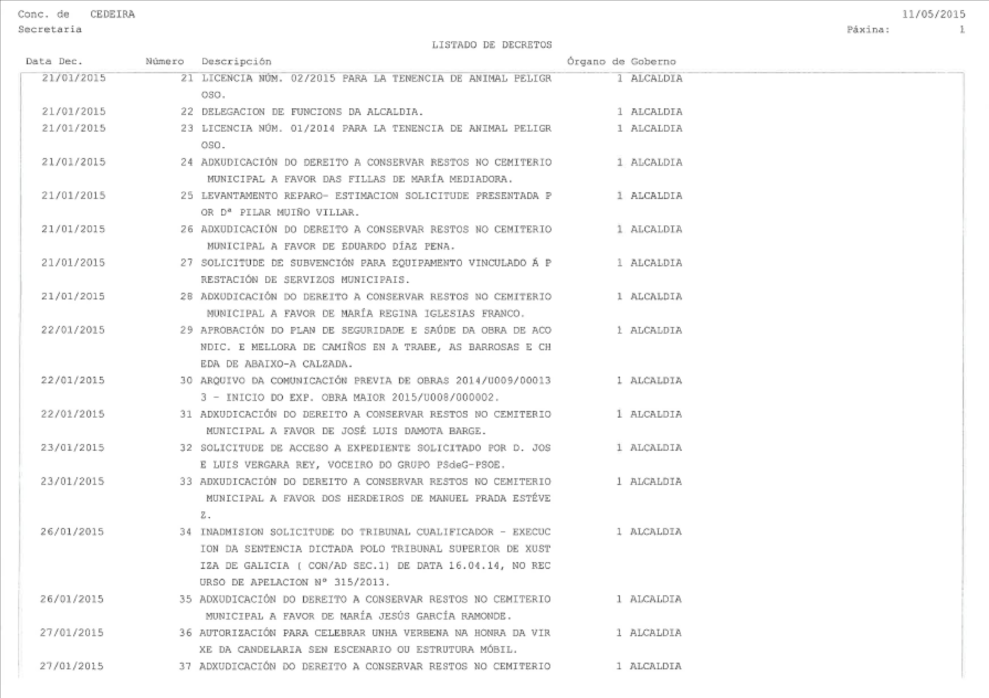

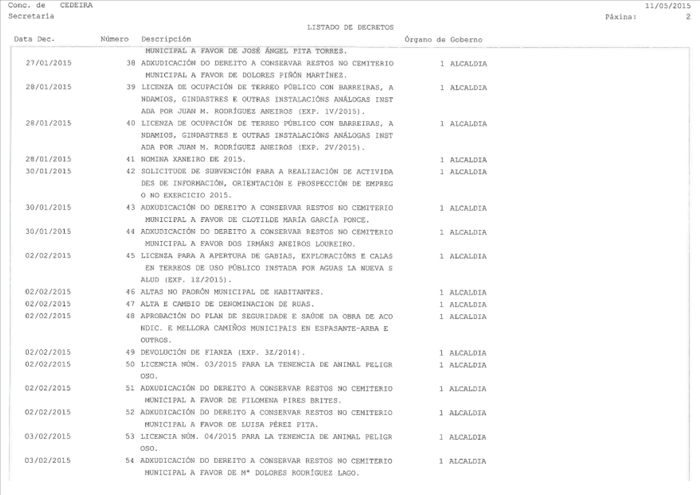

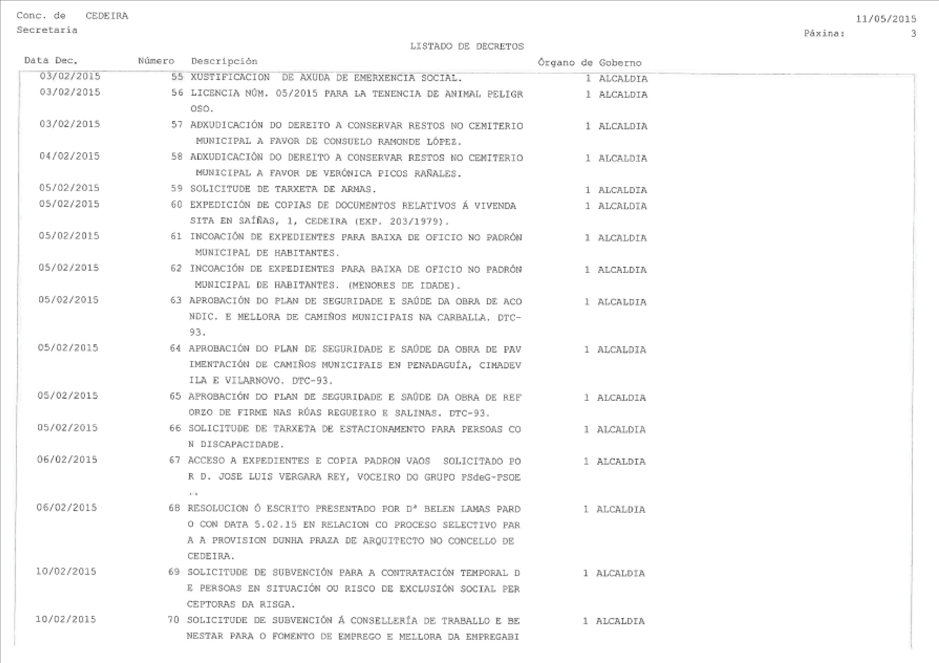

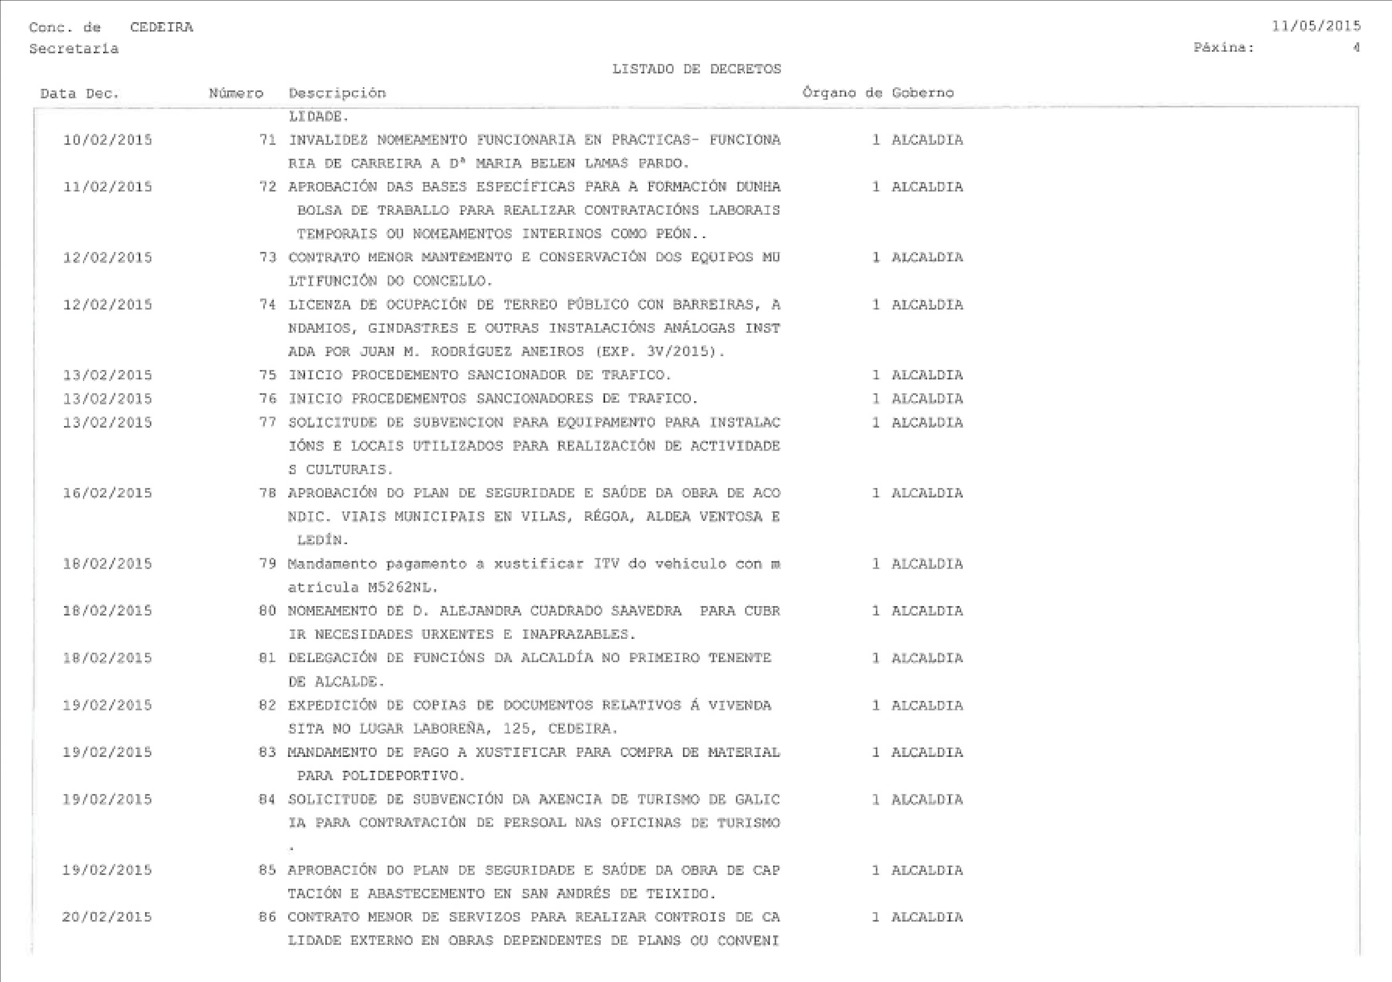

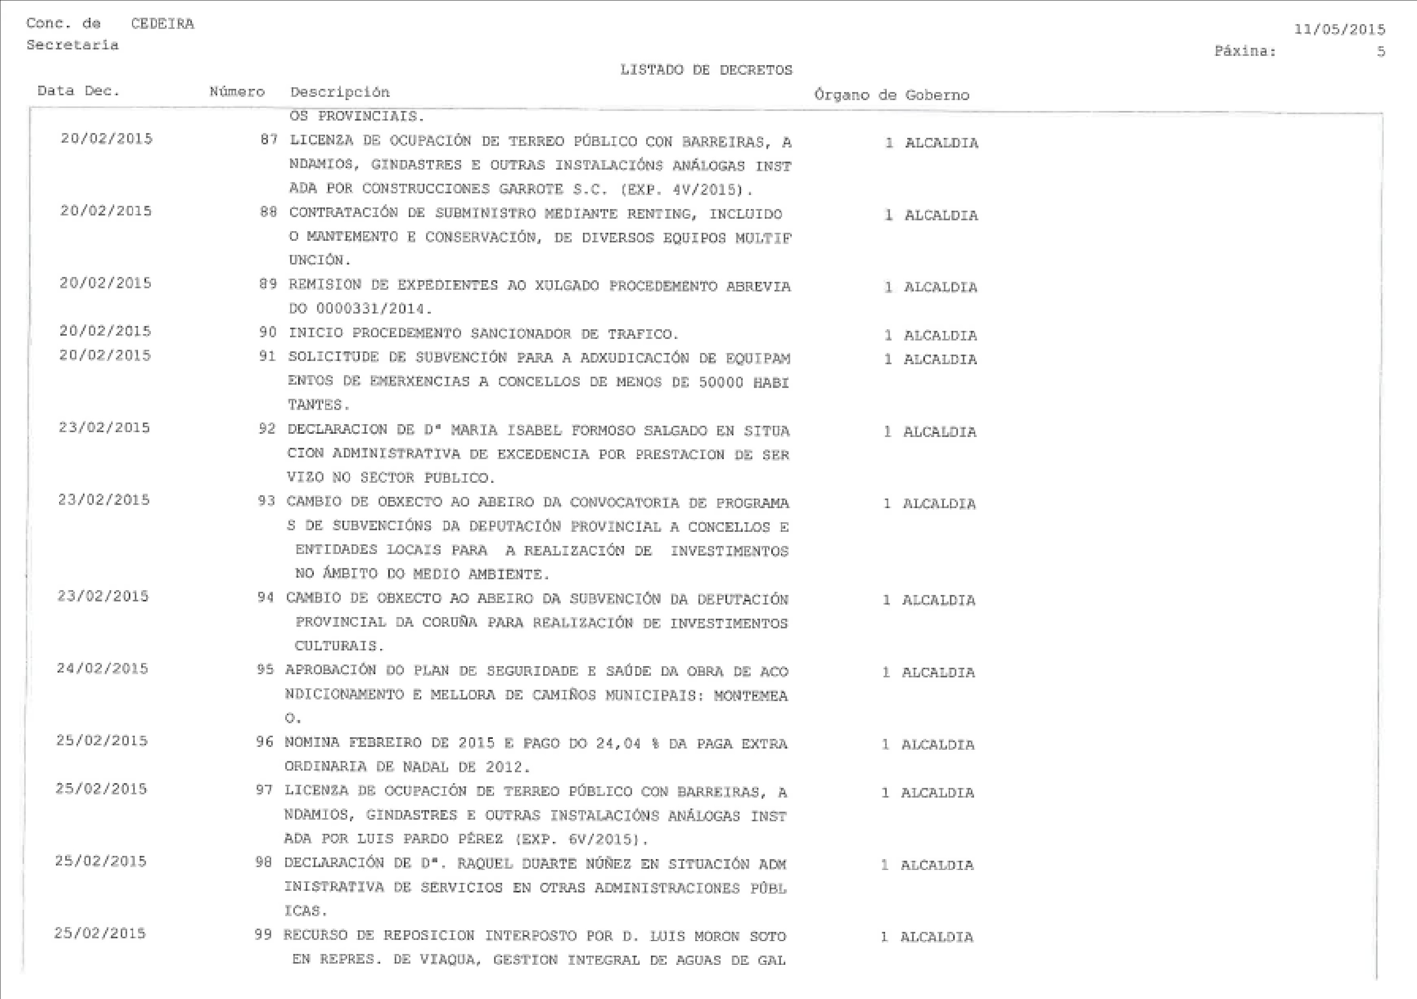

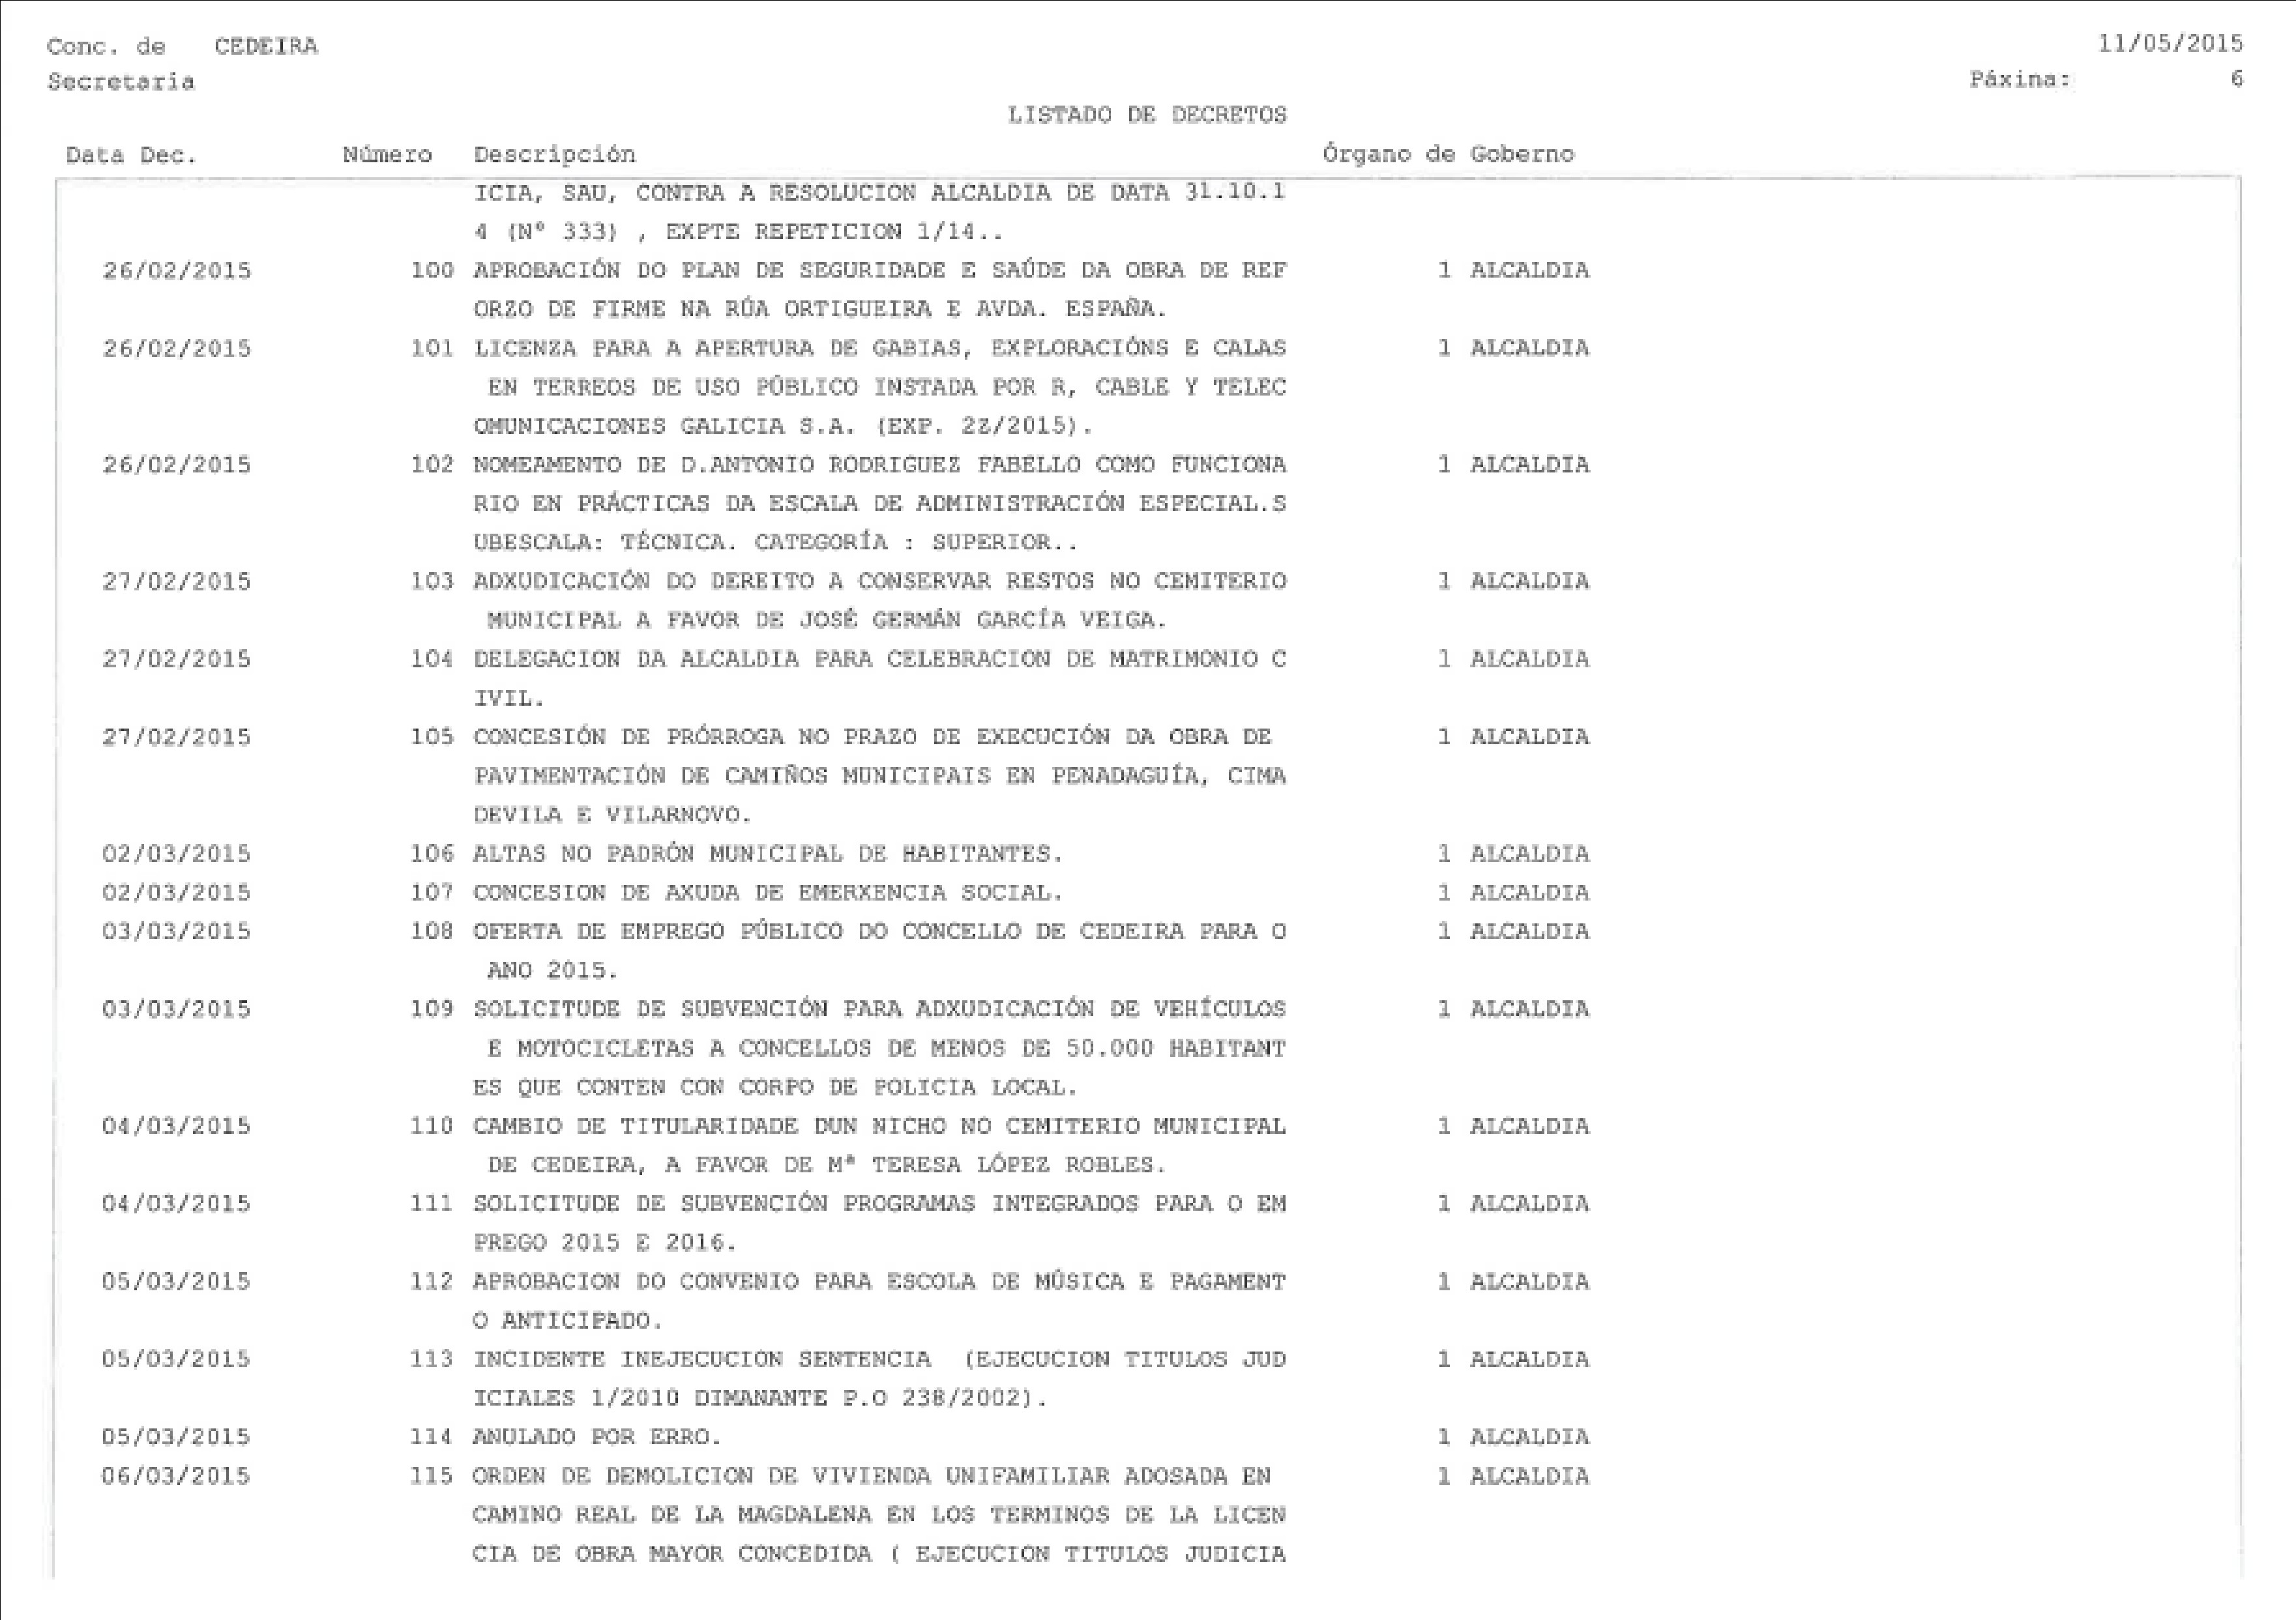

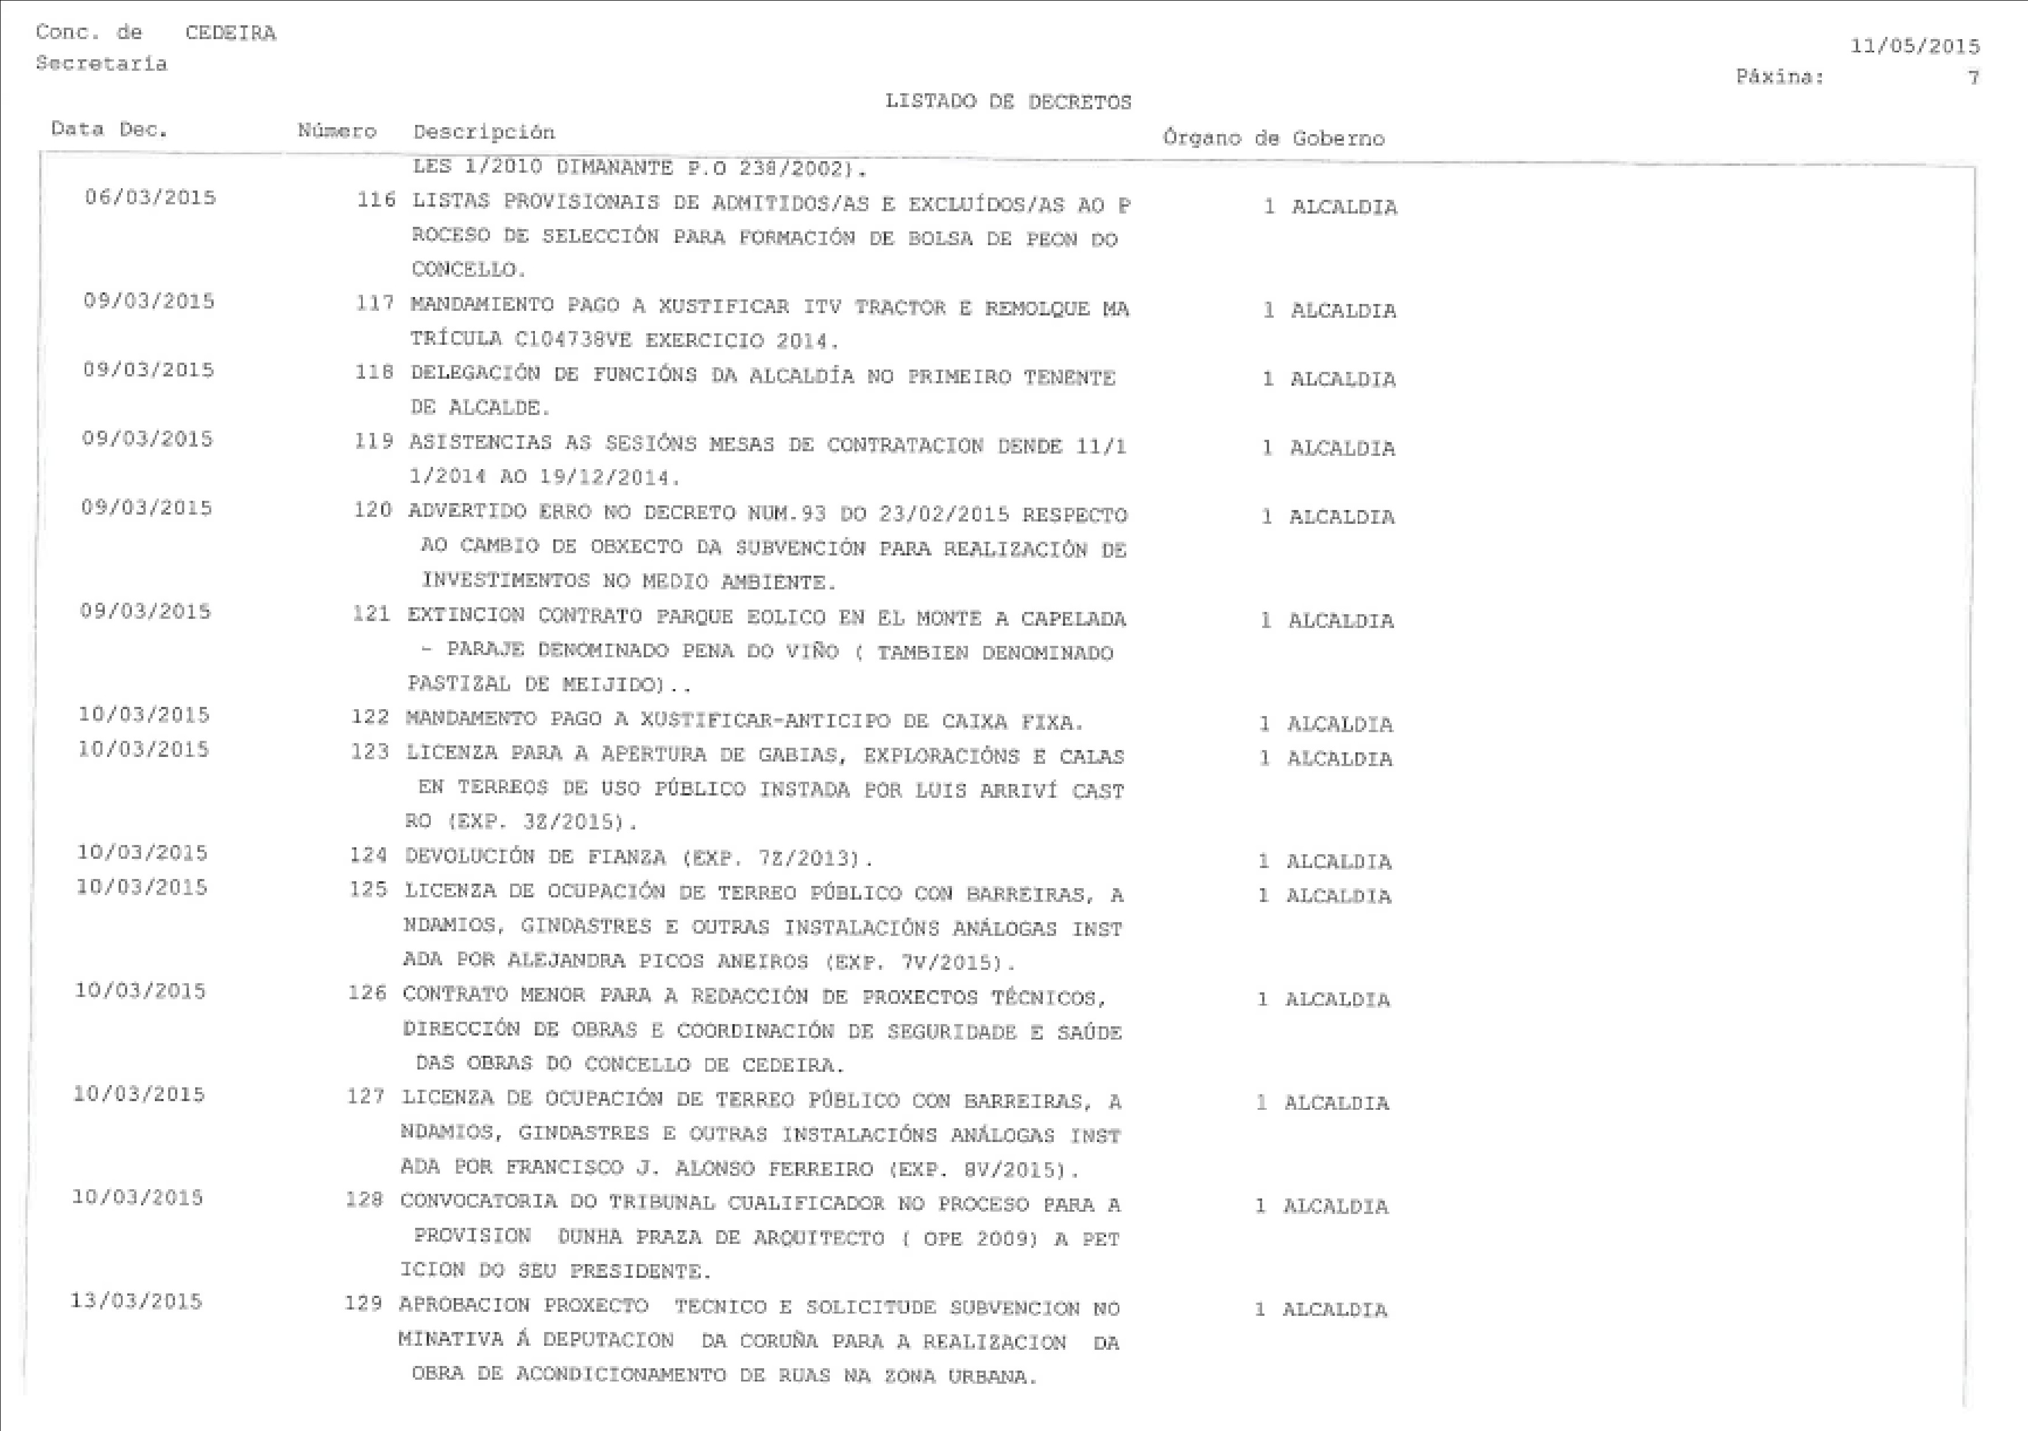

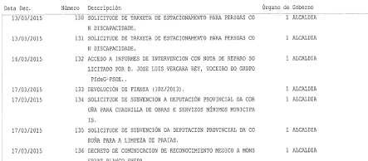

A Corporación queda enterada.

4.- MOCIONS DE URXENCIA

En primeiro lugar, pola Alcaldía se anuncia que se somete a consideración do Pleno, por razóns de urxencia, a seguinte Proposición, á que pola Secretaria dáse lectura:

"PROPOSTA MODIFICACIÓN PRESUPOSTARIA MC 02 2015 TC 01 2015

Sendo imprescindible a realización de diversos gastos para os cales o crédito existente no Presuposto resulta insuficiente ou no existe, resulta necesaria a aprobación desta modificación co obxecto de e dotar de crédito partidas para facer fronte a gastos diversos no previstos no momento de elaboración do orzamento.

Entre as actuacións obxecto do presente expediente se atopan as seguintes:

Finalidade | Partida | Importe
Adquisión de inmoble (edificio colindante coa biblioteca municipal) | 3321.622.00 | 22.000€
Adquisión de inmoble (solar para mellora de espacio urbano) (C/Silva) | 450.609.00 | 12.000€
Remodelación edificios municipais | 920.632.00 | 3.000€
Subministros xardinería | 171.221.99 | 4.000€
Posta en valor de elementos arqueológicos e históricos en espazos públicos | 336.609.00 | 8.256,15€
TOTAL |  | 49.256,15€

No expediente correspondente, a Intervención informa favorablemente a aprobación da transferencia de crédito condicionada a aprobación definitiva do PAI 2015.

Por estes motivos, propónse a aprobación dunha modificación orzamentaria de transferencia de crédito, minorando as partidas correspondentes á débeda (amortizacións e intereses) para aumentar as partidas propostas.

Sobre a base de todo o exposto, proponse ao Pleno da Corporación, en virtude do disposto no artigo 10º das Bases de Execución do Presuposto, e logo de informe de Intervención, a adopción do seguinte acordo:

PRIMEIRO. – A aprobación do expediente de modificación presupostaria de transferencia de Crédito MC 02 2015 TC 01 2015 por un total de 49.256,15€ segundo o seguinte desglose:

Partidas que se minoran
Partida | Concepto | Importe
011.913.00 | Débeda pública- Amortización | 46.003,05
011.310.00 | Débeda pública- Intereses | 3.253,10
 | TOTAL | 49.256,15€

Partidas que aumentan

Partida | Concepto | Importe
3321.622.00 | Biblioteca. Edificios e outras construccions | 22.000,00€
450.609.00 | Administración xeral de infraestructuras. Outros investimentos novos en infr.e bens adicados a uso xeral | 12.000,00€
920.632.00 | Admon. Xeral. Investimento de reposición en edificios | 3.000,00€
171.221.99 | Parques e xardíns. Outros subministros | 4.000,00€
336.609.00 | Protección e xestión do Patrimonio Histórico-Artístico. Outros invest. novos en infr.e bens adicados a uso xeral | 8.256,15€
 | TOTAL | 49.256,15€

SEGUNDO.- Esta aprobación terá carácter provisional, establecéndose un prazo de exposición ao público, logo de anuncio en Boletín Oficial de Provincia, por quince días, durante os cales os interesados poderán examinarár o expediente e presentar reclamacións ante o Pleno. En caso de producirse reclamacións, requirirase a aprobación definitiva do expediente polo Pleno da Corporación. Pola contra, considerarase definitivamente aprobado o expediente, non entrando en vigor ata que se produza a publicación da aprobación definitiva no Boletín Oficial da Provincia, resumida por capítulos.

O que se eleva ao Pleno para a súa aprobación, se procede." Intervén o Sr. Alcalde: Primeiro é votar a urxencia.
Sr. Vergara Rey: Debatir a urxencia, primeiro, será. Debatir sí é urxente ou non é urxente e logo votar e logo votar a favor ou en contra.
Sr. Alcalde: Ten vostede a palabra. Sr. Vergara Rey: Ben.

Sr. Alcalde: Supoño que a esta pedindo.

Sr. Vergara Rey: Sí, sí. Efectivamente comprar unha casa, esta casa, non sei onde está a urxencia. Hai que gastar antes do día 24 de maio, ¡veña!. Non sei onde está a urxencia de comprar unha tira de herba no Camiño da Silva, non sei onde está a urxencia. Despois, por outro lado, diso xa falaremos no seguinte capítulo, isto non é urxente, isto solamente obedece a outra arroutada, a outro despiporre de gasto como o anterior, polo tanto non é urxente. Imos votar en contra, eu manteño as miñas opinións ao respecto do propio tema que discutiremos xustamente despois porque dou por entendido que vostedes van a votar a favor da urxencia, entón o tema o pospoño para o seguinte coas miñas outras aportacións.

Sra. Rodríguez Pérez: O BNG imos votar en contra tamén da urxencia, non consideramos que sexa unha medida urxente en si, nos parece unha medida electoralista, a verdade.

Sr. Alcalde: Bueno, anticipo que a urxencia tampouco vai acadar a maioría e xa non hai máis que dicir.

Sr. Vergara Rey: ¿Como que non? Haberá que votala.

Sr. Alcalde: Sí, imos votala. Imos ver, o da casa precisamente, o da casa colindante coa biblioteca, e para darlle accesibilidade á biblioteca.

Sr. Vergara Rey: Que me vai a contar si ese é un proxecto meu.

Sr. Alcalde: Pois sí, o tema é que non se perda. A casa está no mercado exposta á venta, pois que non veña un terceiro a comprala, nós vemos a posibilidade de darlle accesibilidade a biblioteca, pero bueno, vostedes non o creen así.

Sra. Rodríguez Pérez: Relativo a esta cuestión a ver, eu sí creo que é importante que a biblioteca teña accesibilidade. Pode parecerme boa idea, o que non estou de acordo é coas formas, é dicir, puideron xa telo feito si había opción de comprala ou non comprala, pero ademais para aprobar algo disto, nós a oposición refírome, teremos que ter coñecemento previamente de cales son os planes, é dicir, a ampliación da biblioteca como vai ser, en qué vai consistir e qué obras se van a facer, non é votar así a cegas, por iso me nego a votar a favor desta urxencia.

Polo Sr. Presidente se somete á consideración do Pleno a urxencia do asunto, que deberá ser aprobada polo voto favorable da maioría absoluta do número legal de membros da Corporación, arroxando o seguinte resultado: seis votos a favor do PP, e cinco votos en contra, do PSdG-PSOE (4) e do BNG (1). En consecuencia, o Concello Pleno acorda rexeitar a urxencia do asunto e a súa inclusión na orde do día.

Polo Sr. Presidente pregúntase se algún dos presentes desexa someter á consideración do Pleno, por razóns de urxencia, algún outro asunto non comprendido na orde do día que

acompaña á convocatoria e que non teña cabida no punto de rogos e preguntas, non presentandose ningún.

5.- ROGOS E PREGUNTAS

Aberto o turno de rogos e preguntas producense as seguintes intervencións: Sra. Rodríguez Pérez: Eu teño unha pregunta.
Sr. Vergara Rey: Sí, eu tamén teño unha pregunta.

Sr. Alcalde: Miren, as van a formular vostedes e vaiselles contestar no seguinte Pleno.

Sr. Vergara Rey: ¿En que Pleno? ¿No que vai presidir, espero eu, Pablo Moreda? ¿nese Pleno me vai contestar Pablo?.

Sr. Alcalde: Non, imos a ver, haberá Pleno extraordinario e se non hai...

Sr. Vergara Rey: ¡Pero se nunca me contestou a nada! se sempre foron promesas, se vostede non di unha soa verdade, ningunha das promesas, dos compromisos adquiridos por vostede, ningún dos compromisos me contestou nada, nunca, e aquí afortunadamente hai testigos, demóstreme vostede que contestou algunha vez.

Sr. Alcalde: Vostede resolve todos os problemas teóricos que ten.

Sr. Vergara Rey: Porque non di unha verdade, Alcalde. Non di unha verdade. Isto a xente teno que saber. Entregareillo en quince días, nunca me entregou nada.

Sr. Alcalde: Voulle dicir unha cousa, eu resérvome, vostede está opinando continuamente sobre a miña persoa, eu voume reservar opinar de vostede.

Sr. Vergara Rey: ¡Polo amor de Deus! Non é sobre a súa persoa, e sobre o seu cargo, que vostede non respecta, un alcalde ten que respectar a súa palabra, vostede non ten palabra, vostede non respecta á Institución.

Sr. Alcalde: Falando de descalificacións, tardou vostede case un ano en darnos as contas das festas de 2008.
Sr. Vergara Rey: Non di verdade. Non diga tanto. Sr. Alcalde: Estou en situación de demostralo.
.
Sr. Vergara Rey: Non di a verdade, eille de ensinar a resolución. Non di verdade home, ningunha.

Sr. Alcalde: Formule as preguntas para respondelas.

Sr. Vergara Rey: María José, ¿empezas ti ou empezo eu?

Sra. Rodríguez Pérez: Eu simplemente vou a facer unha pregunta e ademais váleme perfectamente que a conteste por escrito, e sobre o tema da conciliación laboral solicitada por unha traballadora de axuda no fogar que xa presentou bastante antes de Nadal, eu xa falara con vostede sobre este tema, o parecer segue sen ter resposta e gustaríame saber se lle van dar resposta ou non. Hai unha muller unha traballadora de axuda no fogar que solicitou a conciliación laboral, é unha muller que está viúva, non sei, para poder atender ós seus pequenos, e solicitou pois iso conciliación laboral e ata o día de hoxe a min me transmite que non tivo resposta e creo que vai sendo hora, eu preguntaralle o señor alcalde sobre o tema e estaban esperando que pasara o Nadal, polo tema de cubrir que tiñan máis apuro, pero a estas alturas seguese sen saber nada e por iso pregunto.

Sr. Alcalde: Esa traballadora tivo resposta. Sra. Rodríguez Pérez: A min non me consta.
Sr. Alcalde: Sí, sí, e na medida que era compatible coas dúas compañeiras deuselle un trato que lle correspondía a ela e as súas necesidades, en tanto en canto se respectara tamén os dereitos das demais, estamos falando de horarios e de equilibrar horarios.

Sra. Rodríguez Pérez: Sí. Non teño máis preguntas.

Sr. Vergara Rey: Eu teño cuestións, preguntas de tipo máis técnico, bueno, pois quitamos a fonte da Praza Roxa, costóunos 4.164 euros, eu creo que esta fonte a colocaron vostedes, creo, seguramente estarei equivocado, como en casi todo a colocaron vostedes, fai, non sei, sete, non sei, foi antes da miña lexislatura, polo tanto, non sei cando a colocaron.

Sr. Alcalde: Primavera 2007.

Sr. Vergara Rey: Efectivamente, agora quítana por 4.164 euros, poñer, quitar, poñer, quitar, esta é unha das preguntas que vostedes me van a contestar cando queiran. Outra pregunta é si non lles gustaba moito o parque infantil da Praza Roxa porque claro, fixémolo nosoutros, entón claro, non gustaba, eu non me nego a que o ampliasen, ¿eh? Incluso que fixeran un parque infantil que abarcara toda a Praza Roxa pero non había porque romper o anterior, home. Non había por qué tirar os cartos desa maneira, pero xa me contestarán. Tampouco sabíamos, claro, na nosa ignorancia, que nos custos do alquiler do edificio, do baixo dos maiores, tamén nos correspondía a nós pagar o imposto de bens inmobles, vin unha factura e parecéume que se pagara, isto é, encima da parentela. Ben, ben, está interesante. E despois, imos ver, imos empezar por aquí. Villasuso Ortegal, 3.944 euros destino indeterminado ¿cal é o destino?exactamente, ¿existe informe técnico? ¿da súa necesidade? ¿existe certificación final de obra? Villasuso Ortegal, fago as mesmas preguntas, pódemas contestar nunha táboa, 4.646 correspóndese coa factura F/2014/956, a anterior é 955, esta outra factura é, entra en contradicción cun contrato adxudicado a mesma empresa e trátase da factura F/2014/1250 en donde entra en contradicción cunha obra xa adxudicada a eles que era a pavimentación de

pistas municipais en Sisalde pero vostedes a maiores porque Piñeiro o merece 2.200 euros máis, perfecto, se isto non é unha modificación de contrato que veña Deos e o vexa, F/2014/1324 limpeza de cunetas, acondicionamento de pistas e outros, destino indeterminado. F/2014/1326 Villasuso Ortegal amén do mesmo, limpeza de cunetas, acondicionamento de pistas e outros, destino indeterminado. Outra factura F/2014/1327 traballos de reparación, reparación 3.898, se non me vai contestar non me interrumpa.

Sr. Vilela Santalla: Non, Sr. Vergara, un momento, está dicindo vostede dunhas facturas e esas facturas ¿vostede tenas hai? Sabe que non pon o destino.

Sr. Vergara Rey: Non, non que va, isto non o poño eu, o pon o interventor, o informe do interventor, berrelle a él pero vostede terá que explicar ó interventor e a este Pleno, terá que explicarllo en donde foi e terá que explicalo, iso é o que lle acabo de pedir.

Sr. Vilela Santalla: Entregámoslle as facturas, que vexa as facturas.

Sr. Vergara Rey: Pero se non me van ensinar nada, home, non me van ensinar nada. Sr. Alcalde: Por favor, ¿ten necesidade vostede de berrar?
Sr. Vergara Rey: Acabo dunha vez. Cando salgamos de aquí non me van ensinar nada, Jorge,
¿vostede sabería contestarme? Se lle dan permiso, interventor. Sr. Alcalde: Non, imos ver, aquí xa se dixo que se iba a contestar.
Sr. Vergara Rey: ¿Está na factura?¿Porque se está na factura por qué di o Interventor que é indeterminado o destino? ¿Por qué o inventa?

Sr. Alcalde: A ver, díxose que se iba a contestar por escrito. Sr. Vergara Rey: Pero entón non me interrumpa, Alcalde.
Sr. Vilela Santalla: Era aclararlle...

Sr. Vergara Rey: ¡Que vai aclarar vostede!¡Vostede non fai máis que meter líos!¡Aclárese con estas facturas!¡Explíquese ben! 90.000 euros. Son 90.000 euros, eurazos, que costa moito, cóstalle moito a xente gañalos para andar tirándoos por ahí, F/2014/1328, a ventaxa é o que gastan os cartos sen necesidade, limpeza de cunetas, acondicionamento de pistas e outros, outra F/2014, por certo en todas estas pon o informe de intervención que o destino é indeterminado, isto non o estou inventando eu, indeterminado o destino, observacións, destino indeterminado, non o invento eu.

Sr. Vilela Santall: En todas as facturas aparece... Sr. Vergara Rey: F/2014/1331.

Sr. Vilela Santalla: Que en cada factura vai acompañado dun plano de onde está. Sr. Vergara Rey: ¿Podo continuar?
Sr. Vilela Santalla: Non siga facendo mitin aquí. En cada factura hai un plano, mire as facturas.

Sr. Vergara Rey: ¿Podo continuar Sr. Alcalde? ¿Ou imos a aceptar que boicoteen a intervención o señor dos diñeiros?

Sr. Alcalde: Esperádevos un momento. Siga, siga.

Sr. Vergara Rey: F/2014/1330 OYSOR limpeza de cunetas, reparaciones e outros. Destino indeterminado. F/2014/1331 OYSOR 3.900. Destino indeterminado, F/2014/ 1332. OYSOR. Destino indeterminado. F/2014/374. OYSOR. Destino indeterminado. F/2014/892.Villasuso Ortegal. Nesta obra é unha obra feita a maiores doutra obra que él mismo estaba executando, este controlo eu xa perfectamente, xa o informe de reparo realizado polo Interventor no seu momento en donde consideraba, si me confundo, falo de memoria, corríxame con toda a libertade do mundo, corríxame si me equivoco. Falábase que xa había unha obra previa adxudicada, ven sendo a das beirarrúas da Praza Roxa e estes a maiores sácanse que hai que darlle 10.000 euros máis a Villasuso Ortegal, eu non digo que non fixera falta incrementar o presuposto pero coma sempre procedemento, procedemento e procedemento, se hai que facer unha modificacion ipso facto, faise. Outra factura, F/2014/951. OYSOR 3.460. Destino indeterminado. F/2014/952. OYSOR 3.872. Destino indeterminado. OYSOR. Factura 2014/953. Destino indeterminado por valor de, bueno esta estiraronse un pouco máis, 6.789 euros. F/2014/954. Villasuso Ortegal, 4.961, esta é unha obra igualmente estaba feita a maior dunha obra xa previamente adxudicada na rúa dos Deportes. F/2014/980 Construcciones Casaldaya, cambiamos 1.887 euros, non especifica máis datos, son traballos realizados na pista deportiva e repasar un muro nos niveis, insisto é necesario ter un informe técnico de tal necesidade e é necesario ter unha certificación de que este traballo está realizado. F/2014/1086. OYSOR. Destino indeterminado. F/2014/1382. Villasuso Ortegal. Destino indeterminado. F/2014/1299, este era o que vos comentei antes, terán que contestarme por que é o da eliminación da Praza Roxa, a eliminación da fonte da Praza Roxa, este tema é curioso porque creo, non sei se estou no certo, esta obra concedérase por valor de 49.000 euros, co cal ó ser o contrato por menos de 50.000, as esixencias procedimentales son moito menores que si subiran dos 50.000 euros, pero non hai problema, esta xente ten solución para todo.

Sr. Alcalde: Esa foi unha intervención na praza.

Sr. Vergara Rey: Esta xente ten solución para todo, di facemos o contrato por 49.000 euros e despois os outros 4.000 nunha factura aparte, ¿ isto como se chama señores?, en fin.

Sr. Alcalde: É unha intervención exterior, non ten nada que ver coa intervención da Sala Áncora.

Sr. Vergara Rey: Ben, F/2014/1442, Villasuso Ortegal, esta é unha obra feita a maiores porque xa previamente estaba adxudicada a obra de Filgueiras-Erbellás 3.000 euros. F/2014/1443 outra tamén feita a maiores de 2.908 euros, outra, F/2014/1456, por suposto tamén para Villasuso Ortegal, de 363, Villasuso Ortegal F/2014, efectivamente esta tamén é moi interesante, F/2014/1461, Manolo acórdate, 5.634, esta fora a obra aquela que xa previamente fora modificada, María José, poñendo nosoutros o berro no ceo que xa costaba 90.000.

Sra. Rodríguez Pérez: Sí.

Sr. Vergara Rey: Subírona nun Pleno, pero non lles chegou a subida, María. Houbo que subirlles 5.634 euros máis. A obra xa foi, señor interventor, a obra xa foi obxecto dun modificado do 9,96% adicionalmente foi obxecto dun levantamento de reparo do 29.07.2014 por outra factura da mesma empresa e polo mesmo obxecto, en fin, ¡se fuerte Luis!. F/2014/969, bueno, esta xa foi planteada xa por nosoutros pero non esta de máis que o comenten. Esta é unha suba sobre o parque da Xunqueira de 5.687 euros, esto é unha modificación de contrato en toda regra, feita, en fin, xa sobre unha obra que, recórdolles a todos, que esta obra foi adxudicada o máis caro, o máis caro. F/2014/970 2.250, ¡que curioso!,o mesmo Parque didáctico da Xunqueira, a ver cómo explican isto vostedes. F/2015/
25. López Rodríguez, Vitorina. 1.892, xa foi obxecto de reparo previo por exceder do importe do límite dos contratos menores. Iluminaciones Santiaguesas, esta ven sendo a mesma empresa que vostede lles regalara os nosos sistemas lumínicos.

Sr. Vilela Santalla ¿Cal é a pregunta, ultimamente?

Sr. Vergara Rey: Agora, agora, tranquilo home, arroxóuseme home, espere un pouquiño, arroxóuseme home, desde fai unha hora, voúna dicir agora, reláxese ¿ten fame ó mellor?. F/2014/1095. Iluminaciones Santiaguesas, requeriría adxudicación previa, vostedes ben o fan, tira millas. F/2014/1293, estas tamén son as que lle gustaban ó noso concelleiro, Pirotecnia Rocha-Areas, 11.968.

Sr. Vilela Santalla: Agora fala mal dese concelleiro.

Sr. Vergara Rey: ¡En absoluto! ¡Diso nada!. ¡Superao a vostede en todo!¡En todo, en todo o supera a vostede!, ¡en todo!, e por suposto que facendo xogos de iluminación a vostedes danlles cen mil voltas, por suposto, e como persoa xa non digamos, ¿eh? como persoa xa non digamos.

Sr. Alcalde: Bueno, é moi coñecida a súa opinión sobre o señor Tobío, pero siga vostede. Sr. Vergara Rey: Non, xa está. ¿Parecelle pouco?
Sr. Alcalde: ¿Xa acabou?Bueno, pois agradecer o laborioso traballo que fixo pero vostede non fai autocrítica de que algo lle falla a vostede, porque nosoutros polo menos..

Sr. Vergara Rey: Pero se eu non me presento, se eu non estou ahí.

Sr. Alcalde: Nosoutros con menos facemos máis e anúnciolle que é incompatible co despilfarro que vostede asegura que é unha falsidade.

Sr. Vergara Rey: ¿Vai a contestarme agora ou despois?. Oportunismo puro e duro ¿que fai?

Sr. Alcalde: Escoite, é incompatible cos remanentes e anúnciolle un remanente que é que as contas do concello están totalmente saneadas.

Sr. Vergara Rey: Non vai a ter remanente co catastrazo, co IBI, coa suba do imposto de circulación, cobrando dúas taxas de lixo de dous anos consecutivos ¡polo amor de Deus!¡se os cartos non son seus!

Sr. Alcalde: Vostede fixo unha revisión de todos os tributos locais. Sr. Vergara Rey: Sí, sí, ningún carto é seu, non é seu.
Sr. Alcalde: E a tasa de basura.

Sr. Vergara: Contésteme en quince días que se comprometeu. Sr. Alcalde: Sí, ¡Home!
Sr. Vergara Rey: A ver se é certo. A ver se cumpre dunha vez.

Sr. Vilela Santalla: De todas formas si nosoutros fóramos mal pensados como vostede poderiamoslle preguntar.

Sr. Vergara Rey: Pero, ¿vostede que é?

Sr. Vilela Santalla: Por un funcionario que foi para casa non fai moito que entrou estando vostede gobernando.

Sr. Vergara Rey: ¿De quén fala?

Sr. Vilela Santalla: Un funcionario que meteu vostede.

Sr. Vergara Rey: Pero, ¿vostede que babosadas di, señor?, ¡eu non metín a nadie!.
¡Nunca!¡Métenos sempre os tribunais!¡que tonterías di vostede! ¡Pensa o ladrón que todos son da súa condición!¡Eu non metín a nadie nunca! ¡Iso foi unha proba feita por un tribunal!

Sr. Vilela Santalla: Igual me expresei mal.

Sr. Vergara Rey: ¡Non, non! Calumniou mal, ¿qué palabras son esas, home?Eu non metín nunca a nadie, ¡nunca! ¿qué pensa vostede? ¿qué somos iguais?

Sr. Vilela Santalla: Que se fixeron as oposicións estando vostede.

Sr. Vergara Rey: Efectivamente, ¿e metín eu a alguén? ¿metín eu a alguén, home?Entón corrixa.

Sr. Vilela Santalla: Estou correxindo xa, xa dixen que igual..

Sr. Alcalde: Espera, espera Vilela, por favor. ¿Acabou as preguntas? Sr. Vergara Rey: Eu sí.
Sr. Alcalde: Bueno, pois damos por acabado o Pleno.

E non habendo máis asuntos que tratar, pola Presidencia levántase a sesión ás trece horas e vinte e cinco minutos do expresado día, extendéndose a presente acta do que eu, como secretaria, dou fe.

